ĐẠI HỌC PHENIKAA
TRƯỜNG CÔNG NGHỆ THÔNG TIN PHENIKAA
⸎⸎⸎⸎⸎

HỌC PHẦN
ĐÁNH GIÁ VÀ KIỂM ĐỊNH CHẤT LƯỢNG PHẦN MỀM ĐỀ TÀI
KIỂM THỬ VÀ ĐÁNH GIÁ CHẤT LƯỢNG HỆ THỐNG QUẢN LÍ ĐÀO
TẠO

Code/Mã học phần : CSE703010-1-1-26 Class/Lớp : COUR01.LT1 Instructor/Giảng viên : TS. Trịnh Thanh Bình Group/Nhóm : 13
Members/Thành Viên : 1. Nguyễn Đào Tuấn Cường : KTPM.EL2
- Nguyễn Trung Hiếu : KTPM.EL2

Hà Nội, tháng 10 năm 2026

BẢNG THÔNG TIN THÀNH VIÊN
Họ và tên | MSV | Lớp | Vai trò
Nguyễn Đào Tuấn Cường | 23011520 | KTPM.EL2 | Nhóm trưởng
Nguyễn Trung Hiếu | 23010603 | KTPM.EL2 | Thành viên

BẢNG PHÂN CHIA CÔNG VIỆC
Thành viên | Nội dung công việc thực hiện | Mức độ  hoàn thành
Nguyễn Đào Tuấn Cường | -Lập kế hoạch và phân công công việc cho nhóm  -Tổng hợp và chỉnh sửa báo cáo  -Xây dựng phần giới thiệu, phạm vi, yêu cầu chức năng và yêu cầu phi chức năng của hệ thống UniMIS  -Xây dựng Test Plan  -Thực hiện kiểm thử hộp trắng bằng Django Test và coverage  -Xây dựng, chạy và phân tích một phần kịch bản Selenium  -Tổng hợp kết quả kiểm thử, báo lỗi, đánh giá chất  lượng hệ thống và phân tích rủi ro. | 100%
Nguyễn Đào Tuấn Cường | -Xây dựng và hoàn thiện phần kiểm thử hộp đen  -Thiết kế test case cho các chức năng đăng nhập, quản lý trường/khoa, ngành đào tạo và học phần; thực hiện kiểm thử trên giao diện  -Ghi nhận kết quả Pass/Fail và các lỗi phát hiện được  -Hỗ trợ xây dựng Test Plan | 100%
Nguyễn Trung Hiếu | -Xây dựng và thực hiện các kịch bản kiểm thử tự  động Selenium cho chức năng quản lý chương trình đào tạo, thêm học phần vào chương trình đào tạo, tìm kiếm/lọc dữ liệu, phân quyền và xuất PDF  -Xử lý locator, thời gian chờ và chạy lại test sau khi sửa lỗi  -Hỗ trợ tổng hợp kết quả Selenium/pytest. | 100%
Nguyễn Trung Hiếu | -Thực hiện kiểm thử API bằng Postman  -Xây dựng collection và các request kiểm tra dữ liệu trường, khoa, ngành, học phần và chương trình đào tạo  -Kiểm tra mã phản hồi HTTP, dữ liệu JSON và tham số API  -Hỗ trợ viết phần môi trường kiểm thử, công cụ kiểm  thử, tài liệu tham khảo và rà soát định dạng báo cáo. | 100%

Source code của ứng dụng
https://github.com/ndtcuongg/UniMIS-Software-Testing
Kiểm thử hộp trắng của ứng dụng
https://github.com/ndtcuongg/UniMIS-Software-Testing/tree/main/miscore/tests
Kiểm thử Selenium của ứng dụng
https://github.com/ndtcuongg/UniMIS-Software-Testing/tree/main/selenium_tests
Test Deliverables

https://1drv.ms/x/c/CCCD5949D921A8EA/IQD6t5a3icKqTro0qWDt4szTAaXtYo7MwX-W7Bm91Sp13Hw?e=unG8yH

DANH SÁCH BẢNG BIỂU
Bảng 1: danh sách các yêu cầu chức năng của hệ thống - Trang 10
Bảng 2: mô tả khái quát phạm vi và thông tin chính của dự án - Trang 16 Bảng 3: tiêu chí đánh giá kết quả kiểm thử - Trang 16
Bảng 4: các khía cạnh chất lượng hệ thống cần được đánh giá - Trang 17
Bảng 5: danh sách những chức năng được kiểm thử và mức độ ưu tiên - Trang 22 Bảng 6: những chức năng chưa được kiểm thử và lý do - Trang 23
Bảng 7: tóm tắt các chiến lược kiểm thử được áp dụng - Trang 23
Bảng 8: tiêu chí điều kiện chấp nhận đối với quá trình kiểm thử - Trang 28 Bảng 9: phân loại mức độ lỗi (High, Medium, Low) - Trang 29
Bảng 10: thông tin thiết lập máy chủ / môi trường kiểm thử - Trang 31 Bảng 11: kết quả coverage kiểm thử hộp trắng - Trang 33
Bảng 12: tóm tắt số lượng test case kiểm thử hộp đen - Trang 33 Bảng 13: phạm vi kiểm thử API bằng Postman - Trang 39
Bảng 14: báo cáo phân tích tổng hợp số test Pass/Fail theo nhóm chức năng - Trang 43 Bảng 15: phân tích rủi ro, vấn đề có thể có và giải pháp khắc phục - Trang 44

MỤC LỤC

PHẦN I: TÀI LIỆU ĐẶC TẢ YÊU CẦU PHẦN MỀM 9
- Giới thiệu 9
  - Mục đích 9
  - Phạm vi sử dụng 9
  - Người dùng mục tiêu 10
  - Thuật ngữ (Glossary) 10
  - Thông số kỹ thuật bổ sung 11
- Các yêu cầu chức năng 12
  - Các tác nhân 12
  - Các yêu cầu chức năng của hệ thống 12
  - Sơ đồ Use-case 13
  - Quy trình nghiệp vụ 14
  - Đặc tả User-case 16
  - Mô hình hóa chức năng 26
- Các yêu cầu phi chức năng 26
  - Giao diện người dùng 26
  - Tính bảo mật 27
  - Tính ràng buộc 27
PHẦN II: KẾ HOẠCH KIỂM THỬ PHẦN MỀM - TEST PLAN 28
- Giới thiệu 28
  - Mục đích 28
    - Xác định phạm vi và thông tin chi tiết về dự án 28
    - Đề ra tiêu chi đánh giá kết quả kiểm thử 28
    - Phân bố nguồn lực hiệu quả 29
    - Đảm bảo chất lượng sản phẩm đạt yêu cầu 30
    - Đảm bảo tính bảo mật cho hệ thống 30
    - Liệt kê đầy đủ các yêu cầu kiểm thử 31
    - Xác định chiến lược kiểm thử phù hợp 31
  - Tổng quan 31
  - Phạm vi 32
- Những yêu cầu về tài nguyên 32
  - Phần cứng 32
  - Phần mềm 33
  - Công cụ kiểm thử 33
  - Môi trường kiểm thử 34
- Phạm vi kiểm thử 34
  - Những chức năng được kiểm thử 34
  - Những chức năng chưa được kiểm thử 35
- Chiến lược kiểm thử 36
  - Kiểm thử đa nền tảng 37
  - Kiểm thử đơn vị 37
  - Kiểm thử tích hợp 38
  - Kiểm thử hệ thống 38
  - Kiểm thử hồi quy 39
  - Kiểm thử hiệu năng 39
  - Kiểm thử bảo mật 40
  - Kiểm thử API 40
- Điều kiện chấp nhận 41
- Phân loại lỗi 42
- Test Deliverables 43
  - Test Cases 43
  - Test Reports 43
PHẦN III: THỰC HIỆN KIỂM THỬ 44
- Cài đặt môi trường kiểm thử 44
  - Thiết lập máy chủ kiểm thử 44
  - Cài đặt môi trường phát triển và phần mềm kiểm thử 44
- Kiểm thử hộp trắng 45
  - Mục tiêu kiểm thử hộp trắng 45
  - Phạm vi kiểm thử hộp trắng 45
  - Kết quả kiểm thử hộp trắng 46
- Kiểm thử hộp đen 47
  - Chức năng đăng nhập hệ thống 47
  - Chức năng quản lý khoa 48
  - Chức năng quản lý ngành đào tạo 49
  - Chức năng quản lý học phần 50
  - Chức năng quản lý chương trình đào tạo 52
  - Chức năng thêm học phần vào chương trình đào tạo 53
  - Chức năng tìm kiếm / lọc dữ liệu 54
  - Chức năng phân quyền người dùng 55
- Kiểm thử API bằng Postman 56
  - Mục tiêu kiểm thử API 56
  - Phạm vi kiểm thử API 56
  - Thiết lập Postman 57
  - Các bước thực hiện kiểm thử bằng Postman 58
  - Nhận xét về kiểm thử API 58
- Cài đặt công cụ kiểm thử - Selenium 59
  - Selenium IDE là gì? 59
  - Công dụng của Selenium IDE 59
  - Các bước kiểm thử bằng Selenium IDE 59
  - Kết quả khi sử dụng Selenium và Pytest 61
PHẦN IV: BÁO CÁO PHÂN TÍCH TỔNG HỢP 62
- Phạm vi 62
- Báo cáo theo danh sách chức năng 62
- Báo lỗi 63
- Kiểm tra đánh giá 64
- Đề xuất cải tiến 65
TÀI LIỆU THAM KHẢO 66

PHẦN I: TÀI LIỆU ĐẶC TẢ YÊU CẦU PHẦN MỀM

Giới thiệu

Mục đích
Trong bối cảnh giáo dục đại học hiện nay, việc quản lý chương trình đào tạo đóng vai trò đặc biệt quan trọng trong hoạt động vận hành của một trường đại học. Mỗi ngành học thường bao gồm hàng chục đến hàng trăm học phần khác nhau, được phân chia thành nhiều khối kiến thức với các quy định cụ thể về số tín chỉ tối thiểu, học phần bắt buộc và học phần tự chọn. Công tác quản lý những thông tin này đòi hỏi tính chính xác, cập nhật liên tục và khả năng truy xuất linh hoạt để đáp ứng nhu cầu của cán bộ đào tạo, giảng viên và sinh viên.
Trước đây, nhiều trường đại học vẫn thực hiện quản lý chương trình đào tạo thông qua các tệp Excel, văn bản giấy hoặc website tĩnh. Cách làm này tuy đơn giản nhưng tồn tại nhiều hạn chế, như việc tra cứu và cập nhật thông tin mất nhiều thời gian, thiếu tính nhất quán giữa các ngành và các năm học, gây khó khăn cho sinh viên khi lập kế hoạch học tập, đồng thời khiến việc tổng hợp báo cáo hoặc phân tích dữ liệu đào tạo trở nên phức tạp và kém hiệu quả.
Phần mềm Quản lý chương trình đào tạo ra đời nhằm giải quyết các vấn đề trên bằng cách cung cấp một hệ thống tập trung, dễ sử dụng, có khả năng tra cứu và cập nhật dữ liệu một cách linh hoạt, chính xác, đồng thời hỗ trợ nhà trường quản lý thông tin đào tạo một cách hiệu quả.

Phạm vi sử dụng
Hệ thống Quản lý Chương trình Đào tạo được thiết kế như một ứng dụng nội bộ chạy trên nền tảng web, nhằm phục vụ công tác quản lý thông tin đào tạo của một trường đại học hoặc một khoa/viện cụ thể. Phần mềm tập trung giải quyết bài toán cốt lõi là số hóa và lưu trữ tập trung dữ liệu về cấu trúc ngành học, danh mục học phần, các khối kiến thức cùng số lượng tín chỉ tương ứng. Thay vì xử lý các quy trình nghiệp vụ quá phức tạp như xếp thời khóa biểu hay tính điểm, ứng dụng này được định vị như một kho dữ liệu chuẩn hóa, giúp loại bỏ hoàn toàn việc lưu trữ phân tán bằng file Excel hay văn bản giấy như trước đây

Người dùng mục tiêu
Hệ thống Phần mềm Quản lý Chương trình Đào tạo được thiết kế nhằm phục vụ ba nhóm người dùng chính, bao gồm quản trị viên đào tạo, giảng viên, và sinh viên, mỗi nhóm có mục đích sử dụng và đặc điểm riêng biệt.
Nhóm giảng viên là những người tham gia vào quá trình xây dựng và rà soát chương trình đào tạo. Họ cần được cung cấp quyền truy cập để xem, tra cứu và đối chiếu các học phần thuộc khối kiến thức chuyên ngành mình phụ trách, đồng thời có thể đóng góp ý kiến trong quá trình cập nhật chương trình đào tạo. Giảng viên thường quan tâm đến cấu trúc học phần, khối lượng tín chỉ, mối liên hệ giữa các môn học, và khả năng đáp ứng mục tiêu đầu ra của ngành.
Nhóm sinh viên là đối tượng sử dụng phổ biến và đông đảo nhất của hệ thống. Họ chủ yếu sử dụng phần mềm để tra cứu lộ trình học tập, xem danh sách các học phần bắt buộc và tự chọn, kiểm tra số tín chỉ đã tích lũy, hoặc theo dõi các thay đổi của chương trình đào tạo theo từng năm học. Đặc điểm của nhóm này là yêu cầu giao diện thân thiện, dễ sử dụng, có khả năng tìm kiếm nhanh và cung cấp thông tin rõ ràng, chính xác.
Với việc đáp ứng nhu cầu của cả ba nhóm người dùng trên, hệ thống hướng tới việc xây dựng một nền tảng quản lý thống nhất, đảm bảo vừa hỗ trợ công tác hành chính của cán bộ đào tạo, vừa phục vụ tốt nhu cầu học thuật và tra cứu thông tin của giảng viên và sinh viên.

Thuật ngữ (Glossary)

Thuật ngữ | Giải thích
Hệ thống | Ứng dụng web được phát triển nhằm quản lý chương trình  đào tạo của các ngành học trong trường đại học.
Chương trình đào tạo  (CTĐT) | Tập hợp các học phần, tín chỉ, và lộ trình học tập được xây  dựng cho từng ngành học trong một khoảng thời gian (thường là 4 năm)
Ngành học | Một lĩnh vực đào tạo cụ thể thuộc khoa, ví dụ: Kỹ thuật phần  mềm, Cơ điện tử, Kế toán, v.v.
Học phần | Một đơn vị học tập thuộc CTĐT, bao gồm mã học phần, tên,  số tín chỉ, và học kỳ giảng dạy.
Người dùng (User) | Là đối tượng tương tác với hệ thống, bao gồm Quản trị viên  (Admin) và Người dùng thông thường (giảng viên, sinh viên, cán bộ).

Quản trị viên (Admin) | Người có quyền cao nhất trong hệ thống, có thể thêm, sửa,  xóa, hoặc sao chép chương trình đào tạo.
Khoa | Đơn vị chuyên môn thuộc trường đại học, quản lý các ngành  học và chương trình đào tạo.
Sao chép CTĐT | Chức năng cho phép tạo nhanh một chương trình đào tạo mới dựa trên cấu trúc của chương trình có sẵn, nhằm tiết kiệm  thời gian nhập liệu.
Học kỳ | Giai đoạn học tập trong năm học, thường chia thành học kỳ  1, học kỳ 2 và học kỳ hè.
Tín chỉ | Đơn vị đo lường khối lượng học tập của sinh viên cho mỗi  học phần.
PostgreSQL | Hệ quản trị cơ sở dữ liệu quan hệ được sử dụng trong hệ thống
Django | Framework phát triển ứng dụng web bằng ngôn ngữ Python
Hệ thống | Phần mềm quản lý đồ án tốt nghiệp được xây dựng trong đề  tài

Thông số kỹ thuật bổ sung
Hệ thống được phát triển dưới dạng ứng dụng web nhằm đảm bảo khả năng truy cập thuận tiện thông qua trình duyệt trên nhiều thiết bị khác nhau. Phần mềm được xây dựng bằng framework Django sử dụng ngôn ngữ lập trình Python ở phía máy chủ.
Cơ sở dữ liệu của hệ thống sử dụng PostgreSQL nhằm đảm bảo khả năng lưu trữ dữ liệu ổn định, hỗ trợ xử lý dữ liệu quan hệ và tăng tính toàn vẹn của thông tin. Hệ thống được thiết kế theo mô hình phân quyền nhằm đảm bảo mỗi nhóm người dùng chỉ có thể truy cập các chức năng phù hợp với vai trò của mình.
Giao diện phần mềm được xây dựng theo hướng trực quan, dễ sử dụng và hỗ trợ thao tác trên các trình duyệt phổ biến như Google Chrome hoặc Microsoft Edge. Hệ thống yêu cầu kết nối mạng để thực hiện các chức năng trực tuyến như đăng ký đề tài, nộp báo cáo và quản lý dữ liệu.
Ngoài các yêu cầu chức năng, hệ thống cũng hướng đến việc đảm bảo một số yêu cầu phi chức năng như tính bảo mật dữ liệu người dùng, khả năng sao lưu dữ liệu, tính ổn định trong quá trình vận hành và khả năng mở rộng chức năng trong tương lai nếu cần triển khai ở quy mô lớn hơn.

Các yêu cầu chức năng

Các tác nhân

STT | Tên tác nhân | Mô tả vai trò
1 | Cán bộ Quản lý Đào tạo | Là tác nhân có quyền hạn cao nhất. Chịu trách  nhiệm nhập liệu, số hóa, cập nhật (Thêm, Sửa, Xóa) toàn bộ thông tin
2 | Giảng viên | Là tác nhân khai thác dữ liệu. Có quyền đăng nhập để tra cứu, xem chi tiết khung chương trình đào tạo …
3 | Sinh viên | Là tác nhân sử dụng hệ thống để tra cứu thuần túy. Sinh viên truy cập vào ứng dụng để tìm kiếm  khung chương trình đào tạo theo đúng ngành…

Các yêu cầu chức năng của hệ thống

Mã yêu cầu | Yêu cầu chức năng
FR-01 | Đăng nhập và đăng xuất hệ thống.
FR-02 | Phân quyền người dùng theo vai trò, kiểm soát quyền truy cập các  chức năng quản trị.
FR-03 | Quản lý thông tin trường, khoa/viện và ngành đào tạo.
FR-04 | Quản lý học phần, bao gồm thêm mới, kiểm tra dữ liệu hợp lệ, mã  học phần trùng và tìm kiếm học phần.
FR-05 | Quản lý chương trình đào tạo theo ngành và năm áp dụng.
FR-06 | Thêm và quản lý học phần thuộc chương trình đào tạo.
FR-07 | Tìm kiếm và lọc dữ liệu về khoa, ngành, học phần và chương trình  đào tạo.
FR-08 | Tính tổng số tín chỉ và hỗ trợ tính học phí theo dữ liệu chương trình  đào tạo.
FR-09 | Xuất thông tin chương trình đào tạo dưới dạng file PDF.
FR-10 | Cung cấp API để truy xuất dữ liệu trường, khoa, ngành, học phần  và chương trình đào tạo.

Sơ đồ Use-case
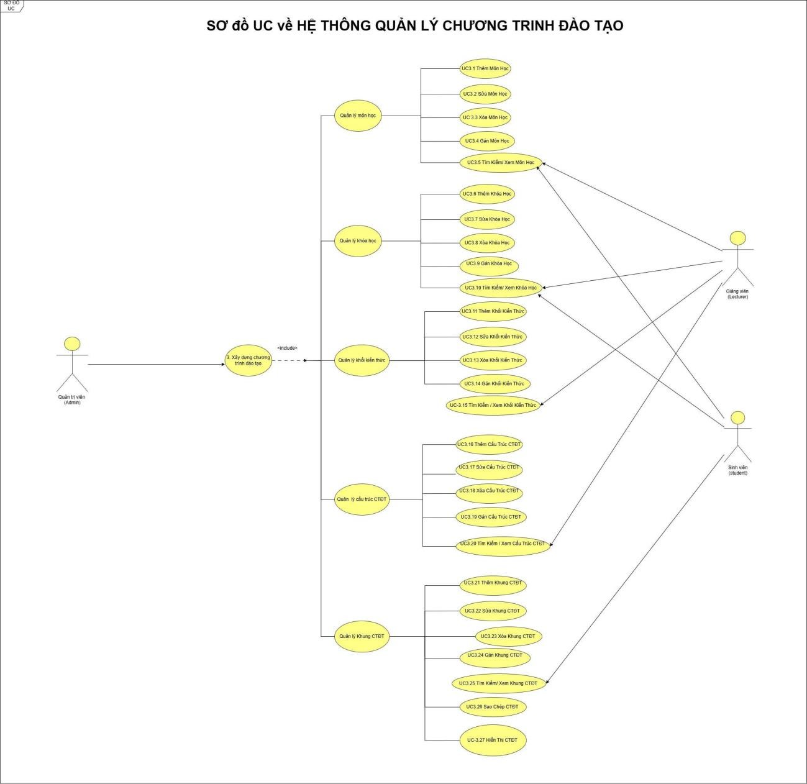

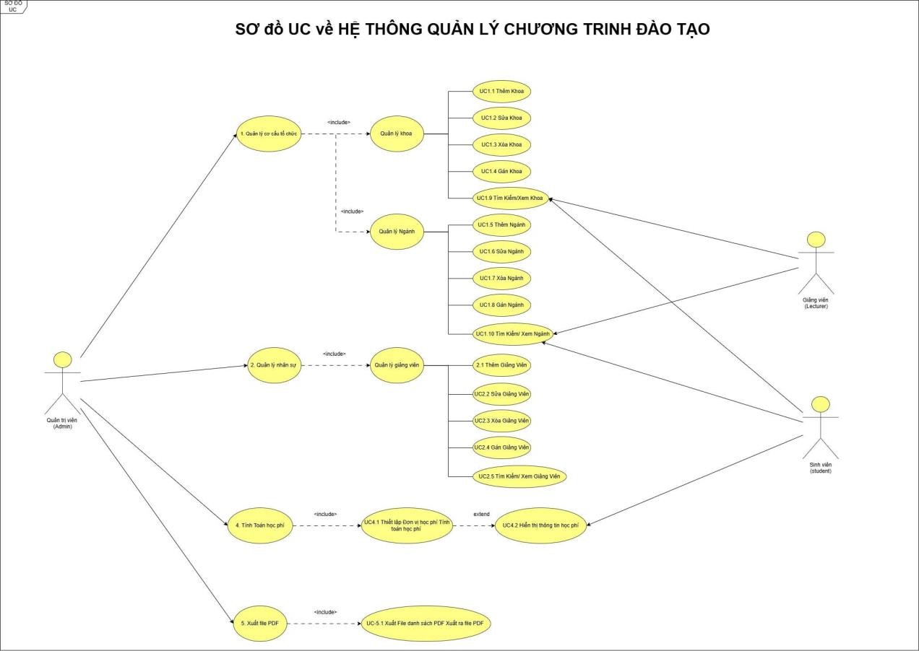

Quy trình nghiệp vụ
Quy trình 1: Xây dựng chương trình đào tạo
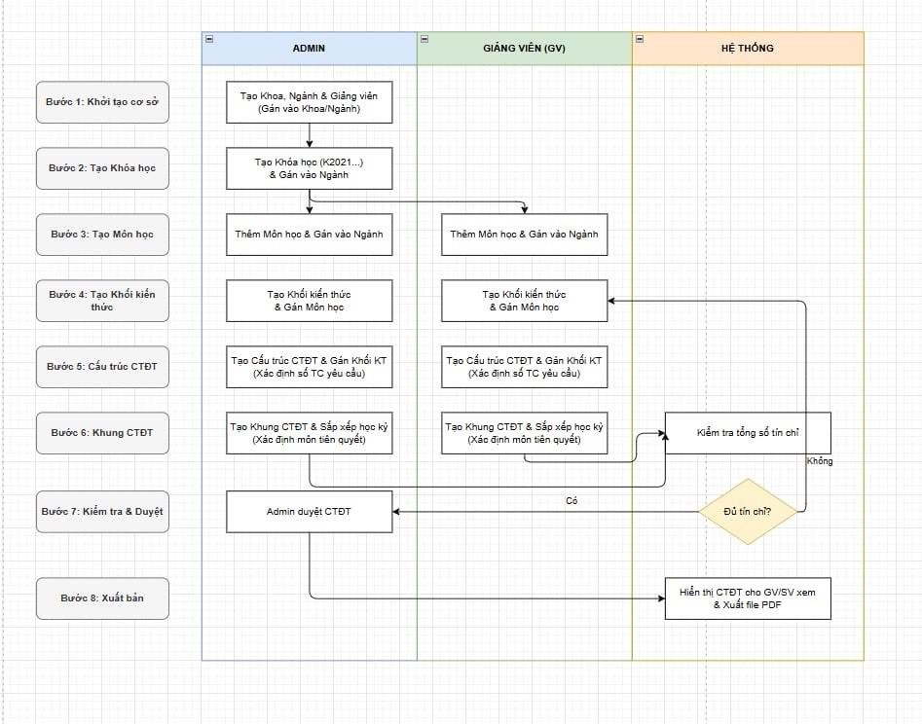

Quy trình 2: Tính toán học phí
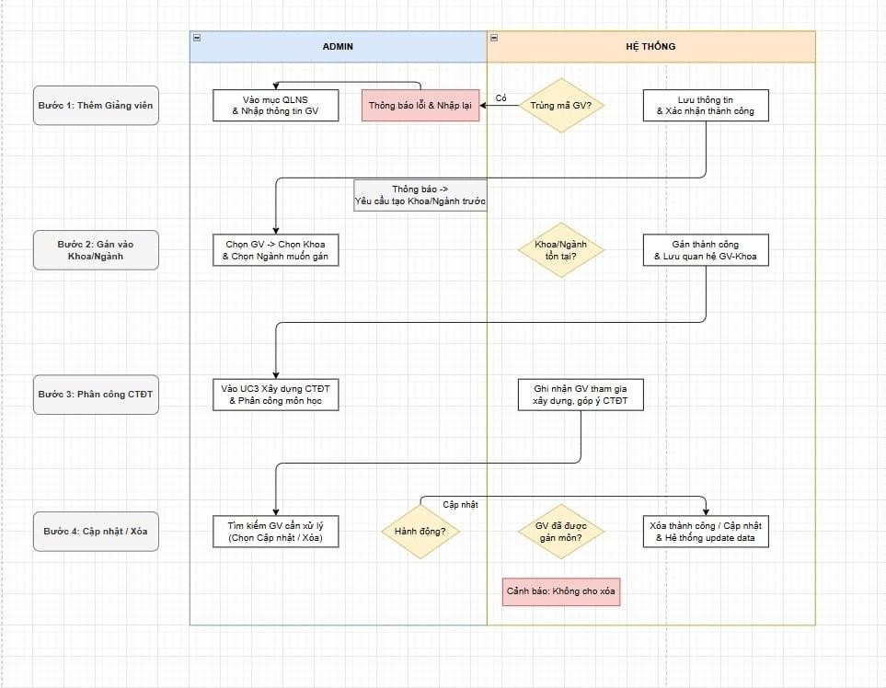
Quy trình 3: Quản lý nhân sự

Đặc tả User-case User-case 1
ID and Name: | UC-1.1: Quản lý Khoa
Created by: | Đại Đạt | Date Created: 10/5/2026
Primary Actor: Admin |  | Secondary Actor: Hệ thống
Description | Admin thực hiện các thao tác Thêm/Sửa/Xóa (hoặc Vô hiệu hóa)/Phân công/Tìm kiếm/Hiển thị thông tin Khoa.
Trigger | Admin mở Cơ cấu tổ chức (Organizational Structure) -> Khoa (Faculty).
Preconditions | Admin đã được xác thực và cấp quyền; hệ thống và cơ sở dữ liệu hoạt động bình thường.
Postcondition | Dữ liệu Khoa được cập nhật theo hành động đã chọn; danh sách được  làm mới; thông tin nhật ký hệ thống (audit) được ghi lại.
Normal flows | - Admin truy cập vào chức năng quản lý Khoa.  - Hệ thống hiển thị danh sách và các hành động có thể thực hiện.  - Admin thực hiện một hành động quản lý.  - Hệ thống kiểm tra tính hợp lệ và áp dụng các thay đổi.
Alternative flows | A1) Admin sử dụng bộ lọc/tìm kiếm từ khóa để thu hẹp kết quả. A2) Admin hủy bỏ một biểu mẫu (form) đang điền dở dang.
Exceptions | E1) Trùng mã hoặc trùng tên Khoa.  E2) Xung đột dữ liệu khi xóa do có dữ liệu phụ thuộc -> hệ thống gợi ý chuyển sang trạng thái vô hiệu hóa (deactivate).  E3) Lỗi hệ thống hoặc lỗi cơ sở dữ liệu.
Priority | Cao
Frequency of  Use | Trung bình
Business rules | Mã khoa là duy nhất; các trường bắt buộc phải được nhập đầy đủ;  vòng đời trạng thái phải được thực thi đúng quy trình.
Other  information | Không có
Assumptions | Thông tin Khoa bao gồm ít nhất: mã khoa, tên khoa, mô tả, trạng thái,  và các siêu dữ liệu tạo/cập nhật (metadata).

ID and Name: | UC-1.2: Quản lý Ngành học
Created by: | Cao Hải | Date Created: 10/5/2026
Primary Actor: Admin |  | Secondary Actor: Hệ thống
Description | Admin thực hiện các thao tác Thêm/Sửa/Xóa (hoặc Vô hiệu  hóa)/Phân công/Tìm kiếm/Hiển thị thông tin Ngành học và quản lý mối liên kết giữa Ngành - Khoa.

Trigger | Admin mở Cơ cấu tổ chức (Organizational Structure) -> Ngành học  (Major).
Preconditions | Admin đã được xác thực và cấp quyền; có ít nhất một Khoa tồn tại  trên hệ thống.
Postcondition | Dữ liệu Ngành học và liên kết Ngành - Khoa được cập nhật; danh  sách được làm mới; thông tin nhật ký hệ thống được ghi lại.
Normal flows | - Admin mở giao diện quản lý Ngành học.  - Hệ thống hiển thị danh sách và các hành động.  - Admin thực hiện một hành động quản lý.  - Khi có yêu cầu, Admin chọn một Khoa hợp lệ.  - Hệ thống kiểm tra tính hợp lệ và lưu lại.
Alternative  flows | A1) Admin phân công lại một Ngành học sang một Khoa khác.  A2) Lọc danh sách theo Khoa hoặc theo trạng thái.
Exceptions | E1) Trùng mã hoặc trùng tên ngành.  E2) Khoa được chọn không hợp lệ hoặc đang ở trạng thái không hoạt động.  E3) Thao tác xóa bị chặn do ngành học đã được tham chiếu trong  chương trình đào tạo (curriculum).
Priority | Cao
Frequency of  Use | Trung bình
Business rules | Each Major must belong to a valid Faculty; codes are unique; only  active units can be assigned.
Other  information | Không có
Assumptions | Ngành học bao gồm: mã ngành, tên ngành, faculty_id (mã định danh  khoa), trạng thái, và siêu dữ liệu.

ID and Name: | UC-1.3: Tra cứu Khoa/Ngành học
Created by: | Cao Hải | Date Created: 10/5/2026
Primary Actor: Sinh viên |  | Secondary Actor: Hệ thống
Description | Sinh viên/Người xem thực hiện tìm kiếm và xem danh sách/thông tin  chi tiết của các Khoa và Ngành học.
Trigger | Sinh viên/Người xem mở Danh mục Khoa/Ngành học.
Preconditions | Quyền xem được cho phép; hệ thống hoạt động bình thường.
Postcondition | Người dùng xem được danh sách và chi tiết chính xác của các Khoa  và Ngành học.
Normal flows | - Người dùng truy cập vào danh mục.  - Hệ thống hiển thị dữ liệu.  - Người dùng tìm kiếm hoặc lọc dữ liệu.

 | 4. Hệ thống trả về các kết quả phù hợp.
Alternative  flows | A1) Xem chi tiết của một Khoa hoặc Ngành học được chọn.
Exceptions | E1) Hệ thống không khả dụng.
Priority | Trung bình
Frequency of  Use | Cao
Business rules | Sinh viên/Người xem chỉ nhìn thấy các bản ghi đang hoạt động hoặc  đã được phê duyệt.
Other  information | Không có
Assumptions | Chức năng tìm kiếm hỗ trợ các điều kiện lọc và từ khóa cơ bản.

Đặc tả User-case 2

ID and Name: | UC-2.1: Quản lý Giảng viên
Created by: | Nam Khánh | Date Created: 10/5/2026
Primary Actor: Admin |  | Secondary Actor: Hệ thống
Description | Admin thực hiện các thao tác Thêm/Sửa/Xóa (hoặc Vô hiệu  hóa)/Phân công/Tìm kiếm/Hiển thị đối với hồ sơ giảng viên.
Trigger | Admin mở Nhân sự (Personnel) -> Giảng viên (Lecturers).
Preconditions | Admin đã được xác thực và cấp quyền; các đơn vị tổ chức (Khoa/Bộ  môn) phải tồn tại nếu có yêu cầu phân công.
Postcondition | Dữ liệu/phân công giảng viên được cập nhật; danh sách được làm  mới; nhật ký hệ thống được ghi lại.
Normal flows | - Admin mở giao diện quản lý Giảng viên.  - Hệ thống hiển thị danh sách và các hành động.  - Admin thực hiện một hành động quản lý.  - Hệ thống kiểm tra tính hợp lệ và áp dụng các thay đổi.
Alternative  flows | A1) Phân công giảng viên vào Khoa/Ngành/Bộ môn nếu hệ thống hỗ  trợ.
Exceptions | E1) Trùng mã giảng viên hoặc trùng email.  E2) Thao tác xóa cứng (hard delete) bị chặn do giảng viên đã có liên kết với lịch giảng dạy hoặc chương trình đào tạo.
Priority | Trung bình
Frequency of  Use | Trung bình
Business rules | Mã định danh của giảng viên là duy nhất; chỉ được phép phân công  giảng viên vào các đơn vị hợp lệ và đang hoạt động.
Other  information | Không có

Assumptions | Hồ sơ giảng viên bao gồm: mã giảng viên, họ tên, học hàm/học vị,  thông tin liên hệ, liên kết đơn vị công tác, và trạng thái.

ID and Name: | UC-2.2: Tra cứu Giảng viên
Created by: | Nam Khánh | Date Created: 10/5/2026
Primary Actor: Sinh viên |  | Secondary Actor: Hệ thống
Description | Sinh viên/Người xem tìm kiếm và xem danh sách hoặc thông tin chi  tiết của giảng viên.
Trigger | Sinh viên/Người xem mở Danh bạ/Danh mục Giảng viên.
Preconditions | Quyền xem được cho phép.
Postcondition | Danh sách và chi tiết giảng viên được hiển thị chính xác.
Normal flows | - Người dùng mở danh mục giảng viên.  - Hệ thống hiển thị danh sách.  - Người dùng tìm kiếm hoặc lọc thông tin.
Alternative  flows | A1) Lọc giảng viên theo Khoa/Ngành học.
Exceptions | E1) Hệ thống không khả dụng.
Priority | Trung bình
Frequency of  Use | Trung bình
Business rules | Chỉ những giảng viên đang công tác/hoạt động (active) mới hiển thị  đối với Sinh viên/Người xem.
Other  information | Không có
Assumptions | Hỗ trợ tìm kiếm cơ bản theo tên hoặc mã giảng viên.

Đặc tả User-case 3

ID and Name: UC-3.1: Quản lý Học phần
Created by: Xuân Gíap |  | Date Created: 10/5/2026
Primary Actor: Admin |  | Secondary Actor: Hệ thống
Description | Admin thực hiện các thao tác Thêm/Sửa/Xóa/Phân công/Tìm  kiếm/Hiển thị đối với các bản ghi học phần/môn học.
Trigger | Admin mở Chương trình đào tạo (Curriculum) -> Học phần/Môn học  (Courses/Modules).
Preconditions | Admin đã được xác thực và cấp quyền.
Postcondition | Dữ liệu học phần/môn học được cập nhật; danh sách được làm mới;  nhật ký hệ thống được ghi lại.
Normal flows | 1. Mở màn hình quản lý học phần.

- Thực hiện một hành động quản lý.
- Hệ thống kiểm tra tính hợp lệ của số tín chỉ và học phần tiên quyết.
- Lưu các thay đổi.
Alternative  flows | A1) Tìm kiếm/lọc theo mã, tên, hoặc trạng thái môn học.
Exceptions | E1) Trùng mã học phần.  E2) Số tín chỉ không hợp lệ hoặc học phần tiên quyết không hợp lệ.
Priority | Cao
Frequency of  Use | Cao
Business rules | Mã học phần là duy nhất; giá trị số tín chỉ phải hợp lệ; học phần tiên  quyết phải tồn tại trên hệ thống nếu được thiết lập.
Other  information | Không có
Assumptions | Thông tin học phần bao gồm: mã học phần, tên học phần, số tín chỉ,  học phần tiên quyết (tùy chọn), và trạng thái.

ID and Name: UC-3.2: Quản lý ngành học
Created by: Xuân Giáp |  | Date Created: 10/5/2026
Primary Actor: Admin |  | Secondary Actor: Hệ thống
Description | Admin thực hiện các thao tác Thêm/Sửa/Xóa/Phân công/Tìm  kiếm/Hiển thị đối với các ngành học.
Trigger | Admin mở giao diện quản lý ngành học
Preconditions | Admin đã được xác thực và cấp quyền.
Postcondition | Dữ liệu khóa tuyển sinh được cập nhật và sẵn sàng cho việc phân bản  bản (versioning) CTĐT.
Normal flows | - Mở giao diện quản lý ngành học.  - Tạo mới/Cập nhật/Xóa ngành học.  - Lưu thông tin.
Alternative  flows | A1) Tạo một khóa tuyển sinh mới dựa trên một mẫu biểu (template)  có sẵn từ trước (nếu hệ thống hỗ trợ).
Exceptions | E1) Trùng mã định danh khóa hoặc trùng năm tuyển sinh.
Priority | Trung bình
Frequency of  Use | Trung bình
Business rules | Mã định danh khóa tuyển sinh phải là duy nhất; khóa tuyển sinh phải  được ánh xạ (map) tới các ngành học/chương trình hợp lệ.
Other  information | Không có
Assumptions | Thông tin khóa tuyển sinh bao gồm: năm, mã khóa, trạng thái.

ID and Name: UC-3.3: Quản lý Khối kiến thức
Created by: Xuân Giáp |  | Date Created: 10/5/2026
Primary Actor: Admin |  | Secondary Actor: Hệ thống
Description | Admin thực hiện các thao tác Thêm/Sửa/Xóa/Phân công/Tìm  kiếm/Hiển thị đối với các khối kiến thức trong chương trình đào tạo.
Trigger | Admin mở Chương trình đào tạo (Curriculum) -> Khối kiến thức  (Knowledge Blocks).
Preconditions | Admin đã được xác thực và cấp quyền.
Postcondition | Dữ liệu khối kiến thức được cập nhật; danh sách được làm mới; nhật  ký hệ thống được ghi lại.
Normal flows | - Mở màn hình khối kiến thức.  - Thực hiện một hành động quản lý.  - Lưu thông tin.
Alternative  flows | A1) Cấu hình thứ tự hiển thị hoặc các ràng buộc về số tín chỉ tự chọn.
Exceptions | E1) Trùng mã hoặc trùng tên khối kiến thức.
Priority | Cao
Frequency of  Use | Trung bình
Business rules | Mã khối kiến thức là duy nhất; chỉ những khối kiến thức đang hoạt  động mới được phép phân công vào CTĐT.
Other  information | Không có
Assumptions | Khối kiến thức bao gồm: mã, tên, mô tả, các quy tắc tùy chọn (nếu  có), và trạng thái.

ID and Name: UC-3.4: Quản lý cấu trúc CTĐT
Created by: Xuân Giáp |  | Date Created: 10/5/2026
Primary Actor: Admin |  | Secondary Actor: Hệ thống
Description | Admin thực hiện các thao tác Thêm/Sửa/Xóa/Phân công/Tìm  kiếm/Hiển thị đối với cấu trúc CTĐT, được tổ chức theo học kỳ/nhóm học phần.
Trigger | Admin mở Chương trình đào tạo (Curriculum) -> Cấu trúc CTĐT  (CTĐT Structure).
Preconditions | Admin đã xác thực; các học phần và khối kiến thức phải tồn tại từ  trước.
Postcondition | Cấu trúc CTĐT theo học kỳ/nhóm được cập nhật và lưu trữ thành  công.

Normal flows | - Chọn ngành học/khóa tuyển sinh/phiên bản CTĐT.  - Mở trình chỉnh sửa cấu trúc.  - Sắp xếp các học kỳ/nhóm học phần.  - Phân công các học phần/khối kiến thức vào cấu trúc.  - Lưu thông tin.
Alternative  flows | A1) Thay đổi thứ tự sắp xếp của các học kỳ hoặc nhóm học phần.
Exceptions | E1) Vi phạm các ràng buộc dựa trên quy tắc khung chương trình.
Priority | Cao
Frequency of  Use | Cao (đặc biệt trong các đợt rà soát/sửa đổi chương trình đào tạo)
Business rules | Cấu trúc phải tuân thủ các ràng buộc của khung CTĐT; chỉ những thực thể (môn học, khối kiến thức) đang hoạt động mới được phép  đưa vào cấu trúc.
Other  information | Không có
Assumptions | Hệ thống hỗ trợ tổ chức chương trình đào tạo theo từng học kỳ.

ID and Name: UC-3.5: Quản lý khung CTĐT
Created by: Xuân Giáp |  | Date Created: 10/5/2026
Primary Actor: Admin |  | Secondary Actor: Hệ thống
Description | Admin thực hiện các thao tác Thêm/Sửa/Xóa/Phân công/Tìm kiếm/Hiển thị đối với khung CTĐT, dựa trên các tiêu chuẩn chương  trình.
Trigger | Admin mở Chương trình đào tạo (Curriculum) -> Khung CTĐT  (CTĐT Framework).
Preconditions | Admin đã được xác thực và cấp quyền.
Postcondition | Các quy tắc về tín chỉ và tiêu chuẩn khung được cập nhật và đánh  phiên bản (versioned).
Normal flows | - Mở giao diện quản lý khung CTĐT.  - Cấu hình các tiêu chuẩn và ràng buộc.  - Lưu lại.
Alternative  flows | A1) So sánh các phiên bản khung CTĐT với nhau (nếu được hỗ trợ).
Exceptions | E1) Xung đột với các cấu trúc chương trình hiện tại đã được phê  duyệt.
Priority | Cao
Frequency of  Use | Trung bình

Business rules | Các thay đổi đối với khung chương trình không được làm ảnh  hưởng/vô hiệu hóa dữ liệu lịch sử của các khóa cũ; khuyến khích sử dụng cơ chế quản lý phiên bản.
Other  information | Không có
Assumptions | Khung chương trình bao gồm: tổng số tín chỉ, các quy tắc ràng buộc,  và phạm vi áp dụng.

ID and Name: UC-3.6: Sao chép chương trình đào tạo
Created by: Xuân Giáp |  | Date Created: 10/5/2026
Primary Actor: Admin |  | Secondary Actor: Hệ thống
Description | Admin sao chép một CTĐT sẵn có để tạo ra một phiên bản mới cho  một khóa tuyển sinh hoặc năm học khác.
Trigger | Admin chọn chức năng "Sao chép CTĐT" (Copy CTĐT) từ một  chương trình gốc.
Preconditions | CTĐT gốc phải tồn tại; Admin có quyền thực hiện hành động sao  chép.
Postcondition | Một phiên bản CTĐT mới được tạo ra cho khóa tuyển sinh/năm học  mục tiêu.
Normal flows | 1. Chọn CTĐT gốc (nguồn).
Alternative  flows | 2. Chọn khóa tuyển sinh/năm học/ngành học mục tiêu (đích).
Exceptions | 3. Xác nhận phạm vi sao chép.
Priority | 4. Hệ thống nhân bản dữ liệu.
Frequency of  Use | 5. Admin kiểm tra và rà soát lại.
Business rules | A1) Chỉ sao chép cấu trúc môn học mà không sao chép các thiết lập  học phí (nếu chính sách nhà trường cho phép).
Other  information | E1) Đối tượng đích đã có sẵn một phiên bản CTĐT -> hệ thống hiển  thị thông báo yêu cầu xử lý xung đột.
Assumptions | Trung bình

ID and Name: UC-3.7: Tra cứu CTĐT
Created by: Xuân Giáp |  | Date Created: 10/5/2026
Primary Actor: Sinh viên |  | Secondary Actor: Hệ thống
Description | Admin/Sinh viên/Người xem thực hiện xem chương trình đào tạo dựa  trên ngành học, khóa tuyển sinh hoặc phiên bản.
Trigger | Admin/Sinh viên/Người xem mở chức năng Xem CTĐT (View  CTĐT).

Preconditions | Dữ liệu CTĐT tồn tại; quyền xem được hệ thống cho phép.
Postcondition | CTĐT được chọn hiển thị chính xác trực quan.
Normal flows | - Người dùng chọn ngành học/khóa tuyển sinh/phiên bản.  - Hệ thống tải cấu trúc, các khối kiến thức và danh sách học phần tương ứng.  - Hiển thị chi tiết thông tin.
Alternative  flows | A1) Xuất dữ liệu CTĐT ra file (nếu tính năng này được bật).
Exceptions | E1) Phiên bản được chọn bị thiếu thông tin hoặc không hợp lệ.
Priority | Trung bình
Frequency of  Use | Cao
Business rules | Sinh viên/Người xem chỉ có quyền nhìn thấy các phiên bản CTĐT đã  được duyệt hoặc đang hoạt động.
Other  information | Không có
Assumptions | Hệ thống cung cấp sẵn bộ lọc theo ngành học/khóa tuyển sinh/phiên  bản để người dùng tiện tra cứu.

Đặc tả User-case 4

ID and Name: UC-4.1: Quản lí học phí
Created by: Đại Đạt |  | Date Created: 10/5/2026
Primary Actor: Admin |  | Secondary Actor: Hệ thống
Description | Admin cấu hình đơn giá tín chỉ và căn cứ tính toán học phí theo các  quy định hiện hành.
Trigger | Admin mở mục Học phí (Tuition) -> Cấu hình đơn giá học phí (Fee  Unit Setup).
Preconditions | Admin đã được xác thực và cấp quyền hệ thống.
Postcondition | Đơn giá học phí và căn cứ tính toán được lưu trữ; nhật ký hệ thống  được ghi lại.
Normal flows | - Mở phần cấu hình/thiết lập.  - Nhập đơn giá và các quy tắc tính toán.  - Hệ thống kiểm tra tính hợp lệ dữ liệu nhập vào.  - Lưu lại.
Alternative  flows | A1) Cấu hình chi tiết học phí theo từng khóa tuyển sinh/ngành học  (nếu hệ thống hỗ trợ).
Exceptions | E1) Khoảng dữ liệu nhập vào không hợp lệ hoặc các quy tắc bị xung  đột nhau.
Priority | Trung bình

Frequency of  Use | Trung bình
Business rules | Thiết lập đơn giá phải tuân thủ nghiêm ngặt các quy định của nhà  trường; khuyến khích áp dụng hiệu lực theo thời gian (effective dating) hoặc quản lý phiên bản cấu hình.
Other  information | Không có
Assumptions | Cấu hình học phí được liên kết chặt chẽ với các khóa tuyển sinh hoặc  các phiên bản chương trình đào tạo (CTĐT).

ID and Name: UC-4.2: Hiển thị thông tin học phí
Created by: Đại Đạt |  | Date Created: 10/5/2026
Primary Actor: Admin |  | Secondary Actor: Hệ thống
Description | Admin/Sinh viên/Người xem theo dõi thông tin học phí cụ thể áp  dụng cho một CTĐT, một khóa tuyển sinh hoặc một năm học cụ thể.
Trigger | Admin/Sinh viên/Người xem truy cập vào mục "Xem Học phí" cho  một CTĐT/khóa/năm học được chọn.
Preconditions | Đơn giá học phí và quy tắc đã được cấu hình từ trước; quyền xem  được hệ thống cho phép.
Postcondition | Thông tin học phí được hiển thị đầy đủ và chính xác.
Normal flows | - Người dùng chọn ngành học/khóa tuyển sinh/năm học/CTĐT.  - Hệ thống truy xuất hoặc tính toán ra mức học phí tương ứng.  - Hiển thị bảng phân rã chi tiết học phí (breakdown).
Alternative  flows | A1) Xuất thông tin học phí ra file (nếu tính năng được bật).
Exceptions | E1) Không tìm thấy cấu hình học phí tương ứng cho các tiêu chí đã  chọn.
Priority | Trung bình
Frequency of  Use | Trung bình
Business rules | Thông tin học phí được hiển thị phải khớp hoàn toàn với cấu hình  đang hoạt động và đã được phê duyệt chính thức.
Other  information | Không có
Assumptions | Thuật toán tính toán học phí dựa trên số lượng tín chỉ nhân với đơn  giá đã được cấu hình trước đó.

Mô hình hóa chức năng
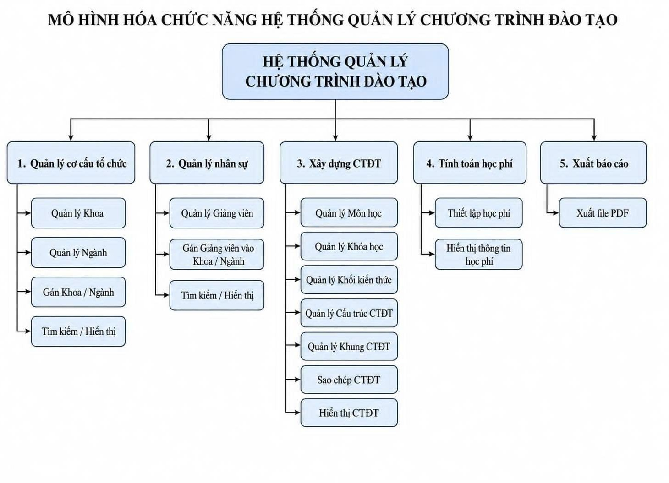

Các yêu cầu phi chức năng
Bên cạnh các yêu cầu chức năng, hệ thống UniMIS cần đáp ứng các yêu cầu phi chức năng nhằm bảo đảm khả năng sử dụng, tính an toàn dữ liệu và sự ổn định trong quá trình vận hành.

Giao diện người dùng
Hệ thống được xây dựng dưới dạng ứng dụng web, có giao diện rõ ràng, dễ sử dụng và hỗ trợ người dùng thao tác thuận tiện trên các trình duyệt phổ biến như Google Chrome và Microsoft Edge.
Các màn hình quản lý trường, khoa, ngành, học phần và chương trình đào tạo cần hiển thị dữ liệu dưới dạng bảng hoặc biểu mẫu dễ theo dõi. Các nút chức năng như thêm mới, tìm kiếm, lưu, xóa và xuất PDF cần có tên gọi rõ ràng, dễ nhận biết.
Khi người dùng nhập dữ liệu thiếu hoặc không hợp lệ, hệ thống cần hiển thị thông báo lỗi phù hợp để người dùng có thể điều chỉnh thông tin. Giao diện cần bảo đảm bố cục thống nhất giữa các chức năng nhằm nâng cao trải nghiệm sử dụng.

Tính bảo mật
Hệ thống phải yêu cầu người dùng đăng nhập trước khi truy cập các chức năng quản lý dữ liệu. Tài khoản và mật khẩu phải được kiểm tra trước khi cho phép người dùng truy cập hệ thống.
Hệ thống cần áp dụng cơ chế phân quyền theo vai trò. Người dùng không có quyền quản trị không được phép thực hiện các thao tác thêm, sửa hoặc xóa dữ liệu quan trọng như trường, khoa, ngành, học phần và chương trình đào tạo.
Mật khẩu người dùng cần được lưu trữ dưới dạng mã hóa, không lưu trực tiếp dưới dạng văn bản thuần. Hệ thống cũng cần kiểm tra dữ liệu đầu vào nhằm hạn chế các dữ liệu không hợp lệ và giảm nguy cơ ảnh hưởng đến cơ sở dữ liệu.

Tính ràng buộc
Hệ thống UniMIS được phát triển bằng framework Django sử dụng ngôn ngữ Python và cơ sở dữ liệu PostgreSQL. Hệ thống hoạt động trong môi trường web và yêu cầu người dùng có kết nối mạng hoặc kết nối đến máy chủ nội bộ để truy cập.
Dữ liệu trong hệ thống phải tuân thủ các ràng buộc nghiệp vụ. Mỗi trường, khoa, ngành, học phần và chương trình đào tạo phải có các thông tin bắt buộc theo quy định. Mã ngành, mã học phần và các dữ liệu định danh cần tránh bị trùng lặp.
Số tín chỉ của học phần phải là giá trị hợp lệ và không được âm. Một học phần không được thêm trùng nhiều lần vào cùng một chương trình đào tạo. Việc tạo hoặc cập nhật dữ liệu chỉ được thực hiện bởi người dùng có quyền phù hợp.
Hệ thống được triển khai và kiểm thử chủ yếu trên môi trường Windows, Google Chrome, Django và PostgreSQL. Các yêu cầu về hiệu năng tải lớn, triển khai trên nhiều nền tảng hoặc bảo mật chuyên sâu chưa nằm trong phạm vi chính của đề tài.

PHẦN II: KẾ HOẠCH KIỂM THỬ PHẦN MỀM - TEST PLAN

Giới thiệu

Mục đích

Xác định phạm vi và thông tin chi tiết về dự án
Việc xác định phạm vi kiểm thử là bước đầu tiên và có vai trò quan trọng trong kế hoạch kiểm thử. Đối với hệ thống UniMIS, phạm vi kiểm thử tập trung vào các chức năng cốt lõi có ảnh hưởng trực tiếp đến quá trình quản lý chương trình đào tạo. Các chức năng này bao gồm đăng nhập hệ thống, quản lý khoa, quản lý ngành đào tạo, quản lý học phần, quản lý chương trình đào tạo, thêm học phần vào chương trình đào tạo, tìm kiếm dữ liệu và kiểm tra phân quyền người dùng.
Thông tin chi tiết về dự án cũng cần được xác định để người kiểm thử hiểu rõ hệ thống đang được kiểm tra. UniMIS là ứng dụng web được phát triển nhằm hỗ trợ nhà trường trong việc quản lý dữ liệu đào tạo. Hệ thống sử dụng giao diện web để người dùng thao tác và cơ sở dữ liệu để lưu trữ thông tin. Việc nắm rõ thông tin dự án giúp quá trình thiết kế test case bám sát nghiệp vụ thực tế, tránh kiểm thử sai trọng tâm hoặc kiểm thử những phần nằm ngoài phạm vi đề tài.
Bảng dưới đây mô tả khái quát phạm vi và thông tin chính của dự án:

Nội dung | Mô tả
Tên hệ thống | UniMIS - Hệ thống Quản lý chương trình đào tạo
Loại hệ thống | Ứng dụng web
Mục đích sử dụng | Quản lý dữ liệu chương trình đào tạo, học phần, khoa và  ngành đào tạo
Công nghệ sử dụng | Django, PostgreSQL, HTML/CSS/JavaScript
Hướng kiểm thử | Kiểm thử thủ công, kiểm thử hộp đen
Đối tượng kiểm thử chính | Các chức năng nghiệp vụ cốt lõi của hệ thống

Đề ra tiêu chi đánh giá kết quả kiểm thử
Tiêu chí đánh giá kết quả kiểm thử được sử dụng để xác định hệ thống có đạt yêu cầu hay không sau quá trình kiểm thử. Việc đề ra tiêu chí rõ ràng giúp kết quả kiểm thử có cơ sở đánh giá thay vì chỉ dựa trên cảm nhận chủ quan của người kiểm thử.

Đối với hệ thống UniMIS, kết quả kiểm thử được đánh giá dựa trên mức độ hoàn thành test case, tỷ lệ test case thành công, số lượng lỗi phát hiện được và mức độ nghiêm trọng của các lỗi. Một chức năng được xem là đạt yêu cầu khi các test case chính của chức năng đó cho kết quả đúng như mong đợi và không xuất hiện lỗi nghiêm trọng làm ảnh hưởng đến nghiệp vụ.
Bảng tiêu chí đánh giá kết quả kiểm thử được đề xuất như sau:

Tiêu chí đánh giá | Mô tả
Tỷ lệ thực hiện test case | Các test case trong phạm vi kiểm thử phải được thực hiện đầy  đủ
Tỷ lệ Pass | Số lượng test case đạt yêu cầu nên đạt từ 85% trở lên
Lỗi nghiêm trọng | Không còn lỗi mức High ảnh hưởng đến chức năng chính
Tính đúng đắn nghiệp vụ | Dữ liệu được thêm, sửa, xóa và hiển thị đúng theo yêu cầu
Phản hồi hệ thống | Hệ thống hiển thị thông báo phù hợp với thao tác của người  dùng
Khả năng sử dụng | Người dùng có thể thao tác các chức năng chính một cách ổn  định
Ghi nhận lỗi | Các lỗi phát hiện được phải được ghi vào bảng báo lỗi đầy đủ

Phân bố nguồn lực hiệu quả
Phân bố nguồn lực hiệu quả giúp quá trình kiểm thử được thực hiện đúng tiến độ và phù hợp với quy mô của đề tài. Trong phạm vi bài tập lớn của sinh viên, nguồn lực kiểm thử thường không quá lớn, do đó cần lựa chọn các chức năng quan trọng để ưu tiên kiểm thử trước. Các chức năng có ảnh hưởng trực tiếp đến dữ liệu đào tạo và quyền truy cập của người dùng cần được kiểm thử kỹ hơn so với các chức năng phụ.
Nguồn lực trong quá trình kiểm thử bao gồm người thực hiện, thời gian, thiết bị, phần mềm, dữ liệu kiểm thử và công cụ hỗ trợ ghi nhận kết quả. Việc phân bố nguồn lực hợp lý giúp tránh tình trạng mất nhiều thời gian vào các chức năng ít quan trọng nhưng lại bỏ sót các chức năng chính của hệ thống.

Đảm bảo chất lượng sản phẩm đạt yêu cầu
Một trong những mục tiêu quan trọng của kiểm thử là đảm bảo chất lượng của hệ thống đạt yêu cầu trước khi đưa vào sử dụng hoặc đánh giá. Đối với UniMIS, chất lượng sản phẩm không chỉ thể hiện ở việc hệ thống chạy được mà còn thể hiện ở tính đúng đắn của nghiệp vụ, độ ổn định khi thao tác, khả năng xử lý dữ liệu không hợp lệ và sự rõ ràng của các thông báo phản hồi.
Quá trình kiểm thử giúp phát hiện các lỗi có thể xảy ra trong quá trình sử dụng thực tế. Ví dụ, hệ thống có thể cho phép nhập số tín chỉ âm, cho phép tạo học phần trùng mã hoặc không hiển thị thông báo khi người dùng nhập thiếu dữ liệu. Những lỗi này nếu không được phát hiện có thể làm sai lệch dữ liệu chương trình đào tạo. Vì vậy, kiểm thử đóng vai trò quan trọng trong việc đảm bảo hệ thống đáp ứng đúng yêu cầu nghiệp vụ.
Bảng dưới đây thể hiện một số khía cạnh chất lượng cần được đánh giá:

Khía cạnh chất lượng | Nội dung đánh giá
Tính đúng đắn | Chức năng hoạt động đúng với yêu cầu nghiệp vụ
Tính ổn định | Hệ thống không bị lỗi khi người dùng thao tác bình thường
Tính toàn vẹn dữ liệu | Dữ liệu sau khi thêm, sửa, xóa được lưu trữ và hiển thị  chính xác
Tính dễ sử dụng | Giao diện rõ ràng, thao tác dễ hiểu
Khả năng xử lý lỗi | Hệ thống có thông báo phù hợp khi nhập dữ liệu không  hợp lệ
Tính nhất quán | Các màn hình và thông báo có cách hiển thị thống nhất

Đảm bảo tính bảo mật cho hệ thống
Bảo mật là yếu tố quan trọng đối với hệ thống quản lý dữ liệu đào tạo vì hệ thống có thể chứa nhiều thông tin liên quan đến chương trình học, học phần, tài khoản người dùng và quyền truy cập. Trong phạm vi kiểm thử thủ công, việc kiểm tra bảo mật không đi sâu vào các kỹ thuật tấn công chuyên sâu mà tập trung vào các nội dung cơ bản như đăng nhập, đăng xuất, phân quyền truy cập và kiểm soát thao tác của người dùng.
Hệ thống cần đảm bảo rằng người dùng chưa đăng nhập không thể truy cập vào các trang quản lý. Người dùng không có quyền quản trị không được phép thực hiện các thao

tác như thêm, sửa hoặc xóa dữ liệu quan trọng. Ngoài ra, hệ thống cần có cơ chế phản hồi phù hợp khi người dùng nhập sai tài khoản, sai mật khẩu hoặc cố gắng truy cập vào chức năng không thuộc quyền của mình.

Liệt kê đầy đủ các yêu cầu kiểm thử
Đối với hệ thống UniMIS, các yêu cầu kiểm thử được xác định dựa trên các chức năng chính của hệ thống. Mỗi yêu cầu kiểm thử sẽ tương ứng với một hoặc nhiều test case cụ thể. Ví dụ, yêu cầu kiểm thử chức năng đăng nhập sẽ bao gồm các test case đăng nhập thành công, sai mật khẩu, sai tài khoản và bỏ trống dữ liệu. Yêu cầu kiểm thử chức năng quản lý học phần sẽ bao gồm các test case thêm học phần hợp lệ, thêm học phần trùng mã, sửa học phần và xóa học phần.

Xác định chiến lược kiểm thử phù hợp
Bảng chiến lược kiểm thử áp dụng:

Chiến lược kiểm  thử | Cách thực hiện | Mục đích
Kiểm thử thủ công | Người kiểm thử thao tác trực  tiếp trên giao diện | Đánh giá hệ thống từ góc nhìn  người dùng
Kiểm thử hộp trắng | Kiểm thử logic bên trong | Đảm bảo hệ thống hoạt động  chính xác
Kiểm thử hộp đen | Kiểm tra đầu vào và đầu ra  của từng chức năng | Xác định chức năng có hoạt  động đúng yêu cầu hay không
Kiểm thử giao diện | Kiểm tra form, bảng dữ liệu,  nút chức năng và thông báo | Đánh giá khả năng hiển thị và  tương tác
Kiểm thử dữ liệu  không hợp lệ | Nhập dữ liệu sai, thiếu hoặc  trùng | Kiểm tra khả năng xử lý lỗi của  hệ thống
Kiểm thử phân  quyền | Sử dụng các tài khoản có vai  trò khác nhau | Đảm bảo người dùng chỉ truy  cập đúng chức năng được phép
Kiểm thử hồi quy  thủ công | Chạy lại các test case quan  trọng sau khi sửa lỗi | Đảm bảo lỗi đã sửa không ảnh  hưởng chức năng khác

Tổng quan
UniMIS là hệ thống web hỗ trợ quản lý chương trình đào tạo trong môi trường đại học. Hệ thống được xây dựng nhằm hỗ trợ các hoạt động như quản lý khoa, ngành đào tạo, học phần, chương trình đào tạo và các dữ liệu liên quan đến quá trình tổ chức đào tạo.

Thông qua hệ thống, người dùng có thể thực hiện các thao tác quản lý, tra cứu và cập nhật thông tin một cách thuận tiện hơn so với phương pháp quản lý thủ công.
Trong phạm vi kiểm thử, hệ thống UniMIS được đánh giá chủ yếu dựa trên các chức năng cốt lõi và thường xuyên được sử dụng. Hoạt động kiểm thử tập trung vào việc kiểm tra tính đúng đắn của dữ liệu, khả năng xử lý các thao tác cơ bản, thông báo phản hồi của hệ thống và quyền truy cập của người dùng. Phương pháp kiểm thử chính được sử dụng là kiểm thử thủ công kết hợp với kiểm thử hộp đen, trong đó người kiểm thử thao tác trực tiếp trên giao diện và so sánh kết quả thực tế với kết quả mong đợi.

Phạm vi
Tài liệu kế hoạch kiểm thử này được áp dụng cho quá trình kiểm thử các chức năng chính của hệ thống Quản lý chương trình đào tạo UniMIS. Phạm vi kiểm thử tập trung vào các nghiệp vụ có ảnh hưởng trực tiếp đến dữ liệu đào tạo, bao gồm đăng nhập hệ thống, quản lý khoa, quản lý ngành đào tạo, quản lý học phần, quản lý chương trình đào tạo, thêm học phần vào chương trình đào tạo, tìm kiếm dữ liệu và kiểm tra phân quyền người dùng.
Quá trình kiểm thử được thực hiện trên giao diện web của hệ thống với dữ liệu kiểm thử đã được chuẩn bị sẵn. Người kiểm thử sẽ nhập dữ liệu hợp lệ và không hợp lệ, thực hiện các thao tác thêm, sửa, xóa, tìm kiếm và quan sát phản hồi của hệ thống. Kết quả kiểm thử được ghi nhận dưới dạng Pass hoặc Fail, đồng thời các lỗi phát hiện được sẽ được tổng hợp trong bảng báo lỗi.
Trong phạm vi báo cáo này, nhóm thực hiện chưa đi sâu vào các loại kiểm thử chuyên sâu như kiểm thử hiệu năng tải lớn, kiểm thử bảo mật nâng cao, kiểm thử tự động bằng script hoặc kiểm thử trên nhiều trình duyệt khác nhau. Các nội dung này có thể được xem là hướng mở rộng trong các giai đoạn phát triển và kiểm thử tiếp theo.

Những yêu cầu về tài nguyên

Phần cứng
Phần cứng được sử dụng trong quá trình kiểm thử cần đáp ứng yêu cầu chạy được ứng dụng web, trình duyệt và cơ sở dữ liệu. Do hệ thống UniMIS được triển khai dưới dạng ứng dụng web, người kiểm thử có thể thực hiện kiểm thử trên máy tính cá nhân hoặc laptop có cấu hình phổ thông.
Cấu hình phần cứng đề xuất như sau:

Thành phần | Yêu cầu đề xuất
Thiết bị kiểm thử | Máy tính cá nhân hoặc laptop
Bộ vi xử lý | Intel Core i5 hoặc tương đương
Bộ nhớ RAM | Tối thiểu 8GB
Ổ cứng | Tối thiểu 20GB dung lượng trống
Kết nối mạng | Có kết nối Internet hoặc mạng nội bộ
Kiến trúc hệ thống | 64-bit

Phần mềm
Phần mềm phục vụ kiểm thử bao gồm hệ điều hành, trình duyệt web, môi trường chạy ứng dụng, hệ quản trị cơ sở dữ liệu và các phần mềm hỗ trợ ghi nhận kết quả kiểm thử. Những phần mềm này giúp đảm bảo hệ thống có thể được khởi chạy, truy cập và kiểm tra đúng theo kịch bản kiểm thử đã thiết kế.
Các phần mềm sử dụng trong quá trình kiểm thử gồm:

Tên phần mềm | Mục đích sử dụng
Windows 10/11 | Hệ điều hành dùng để chạy môi trường kiểm thử
Google Chrome | Trình duyệt chính dùng để truy cập và kiểm thử giao diện  hệ thống
Visual Studio Code | Mở mã nguồn, kiểm tra cấu hình và hỗ trợ chạy ứng dụng  khi cần
Python | Môi trường chạy ứng dụng Django
Django | Framework được sử dụng để phát triển hệ thống UniMIS
PostgreSQL | Hệ quản trị cơ sở dữ liệu lưu trữ dữ liệu của hệ thống
Microsoft Word | Soạn thảo và trình bày báo cáo kiểm thử
Microsoft Excel / Google  Sheet | Quản lý test case, kết quả kiểm thử và danh sách lỗi
Snipping Tool / Screenshot | Chụp ảnh minh chứng trong quá trình kiểm thử

Công cụ kiểm thử
Do đề tài thực hiện theo hướng sử dụng công cụ kiểm thử chủ yếu nhằm hỗ trợ việc quản lý test case, thực hiện thao tác trên hệ thống, ghi nhận lỗi và tổng hợp báo cáo. Các công cụ này không trực tiếp tự động hóa quá trình kiểm thử mà đóng vai trò hỗ trợ người kiểm thử thực hiện công việc một cách có hệ thống.
Bảng dưới đây trình bày các công cụ được sử dụng trong quá trình kiểm thử:

Hoạt động | Công cụ sử dụng | Mục đích
Truy cập và kiểm  thử giao diện | Google Chrome | Thao tác trực tiếp trên hệ thống  UniMIS thông qua trình duyệt
Quản lý test case | Microsoft Excel / Google Sheet | Lưu danh sách test case, dữ liệu đầu  vào, kết quả mong đợi, kết quả thực tế và trạng thái kiểm thử
Ghi nhận lỗi | Microsoft Excel /  Google Sheet | Ghi lại các lỗi phát hiện được, mức độ  lỗi và trạng thái xử lý
Chụp ảnh minh  chứng | Snipping Tool /  Screenshot | Lưu lại hình ảnh kết quả kiểm thử  hoặc lỗi phát sinh
Soạn thảo báo cáo | Microsoft Word | Tổng hợp kế hoạch kiểm thử, kết quả  kiểm thử và báo cáo lỗi

Môi trường kiểm thử
Trong phạm vi đề tài, môi trường kiểm thử được thiết lập trên máy tính cá nhân. Ứng dụng được chạy ở môi trường local, sử dụng Django làm backend và PostgreSQL làm cơ sở dữ liệu. Người kiểm thử truy cập hệ thống thông qua trình duyệt Google Chrome để thực hiện các test case đã chuẩn bị.
Thông tin môi trường kiểm thử được mô tả như sau:

Thành phần | Thông tin
Loại môi trường | Môi trường kiểm thử local
Hệ điều hành | Windows 10/11
Trình duyệt kiểm thử | Google Chrome
Backend | Django
Cơ sở dữ liệu | PostgreSQL
Giao diện kiểm thử | Web browser
Dữ liệu kiểm thử | Dữ liệu mẫu về khoa, ngành, học phần, chương trình  đào tạo và tài khoản người dùng
Phương pháp kiểm thử | Kiểm thử thủ công trên giao diện người dùng
Người thực hiện | Sinh viên thực hiện đề tài

Phạm vi kiểm thử

Những chức năng được kiểm thử
Trong phạm vi đề tài, nhóm thực hiện lựa chọn kiểm thử các chức năng cốt lõi của hệ thống UniMIS. Đây là những chức năng có ảnh hưởng trực tiếp đến quá trình quản lý

chương trình đào tạo, quản lý học phần và kiểm soát quyền truy cập của người dùng. Việc lựa chọn các chức năng này giúp đánh giá được mức độ đúng đắn, ổn định và phù hợp nghiệp vụ của hệ thống.

STT | Chức năng | Nội dung kiểm thử | Mức độ ưu  tiên
1 | Đăng nhập hệ thống | Kiểm tra đăng nhập với tài khoản hợp lệ, sai mật khẩu, sai tài khoản và  bỏ trống dữ liệu | High
2 | Quản lý khoa / viện | Kiểm tra thêm mới, chỉnh sửa, xóa  và tìm kiếm khoa | High
3 | Quản lý ngành đào tạo | Kiểm tra thêm mới, chỉnh sửa, xóa  ngành và liên kết ngành với khoa | High
4 | Quản lý học phần | Kiểm tra thêm mới, chỉnh sửa, xóa học phần; kiểm tra mã học phần  trùng và dữ liệu không hợp lệ | High
5 | Quản lý chương trình  đào tạo | Kiểm tra tạo mới, chỉnh sửa, xóa và  xem chi tiết chương trình đào tạo | High
6 | Thêm học phần vào chương trình đào tạo | Kiểm tra thêm học phần vào CTĐT, kiểm tra học phần trùng và xóa học  phần khỏi CTĐT | High
7 | Tìm kiếm / lọc dữ liệu | Kiểm tra tìm kiếm theo mã, tên, dữ  liệu tồn tại và dữ liệu không tồn tại | Medium
8 | Phân quyền người  dùng | Kiểm tra quyền truy cập giữa các  nhóm tài khoản khác nhau | High
9 | Kiểm thử API bằng Postman | Kiểm tra các API trả dữ liệu JSON, tham số q/order/cur, xử lý thiếu tham  số và trạng thái đăng nhập | High

Những chức năng chưa được kiểm thử
Bên cạnh các chức năng đã được lựa chọn kiểm thử, một số chức năng và loại kiểm thử chưa được thực hiện trong phạm vi báo cáo này. Nguyên nhân chủ yếu là do giới hạn về thời gian, nguồn lực, công cụ kiểm thử và phạm vi của đề tài. Các nội dung chưa kiểm thử có thể được xem là hướng mở rộng trong các giai đoạn phát triển và kiểm thử tiếp theo.

STT | Nội dung chưa được kiểm thử | Lý do
1 | Kiểm thử hiệu năng tải lớn | Cần công cụ chuyên dụng và kịch bản mô  phỏng nhiều người dùng đồng thời

2 | Kiểm thử bảo mật chuyên sâu | Phạm vi báo cáo chỉ kiểm tra phân quyền và  đăng nhập cơ bản, chưa kiểm thử lỗ hổng bảo mật nâng cao
3 | Kiểm thử tự động bằng script | Đề tài hiện tại tập trung vào kiểm thử thủ  công theo test case
4 | Kiểm thử API tự động bằng Newman hoặc tích hợp CI | Báo cáo đã bổ sung kiểm thử API thủ công bằng Postman; chưa tích hợp chạy tự động  collection trong pipeline
5 | Kiểm thử khả năng chịu lỗi | Chưa mô phỏng lỗi mất kết nối mạng, lỗi  máy chủ hoặc lỗi cơ sở dữ liệu
6 | Kiểm thử sao lưu và khôi phục  dữ liệu | Chưa thực hiện trong phạm vi bài tập lớn
7 | Kiểm thử giao diện trên thiết bị  di động | Chưa kiểm thử đầy đủ trên nhiều kích thước  màn hình khác nhau

Chiến lược kiểm thử
Chiến lược kiểm thử được xây dựng nhằm xác định cách thức thực hiện kiểm thử đối với hệ thống Quản lý chương trình đào tạo UniMIS. Việc lựa chọn chiến lược kiểm thử phù hợp giúp quá trình kiểm thử được thực hiện có định hướng, tập trung vào các chức năng quan trọng và đánh giá được chất lượng của hệ thống ở nhiều khía cạnh khác nhau.
Trong phạm vi đề tài, hệ thống UniMIS được kiểm thử chủ yếu theo hướng kiểm thử thủ công trên giao diện người dùng. Các kỹ thuật kiểm thử được áp dụng bao gồm kiểm thử hộp đen, kiểm thử chức năng, kiểm thử hệ thống, kiểm thử hồi quy và kiểm thử phân quyền cơ bản. Một số loại kiểm thử như kiểm thử hiệu năng, kiểm thử bảo mật và kiểm thử đa nền tảng được đề cập ở mức cơ bản nhằm đánh giá tổng quan khả năng hoạt động của hệ thống trong điều kiện sử dụng thông thường.
Bảng dưới đây tóm tắt các chiến lược kiểm thử được áp dụng cho hệ thống:

Loại kiểm thử | Mục đích | Mức độ áp dụng trong  đề tài
Kiểm thử đa nền tảng | Kiểm tra khả năng hoạt động của hệ thống trên các môi trường khác  nhau | Áp dụng cơ bản
Kiểm thử đơn vị | Kiểm tra các thành phần nhỏ trong  hệ thống | Áp dụng ở mức tham  khảo

Kiểm thử tích hợp | Kiểm tra sự phối hợp giữa các  chức năng và dữ liệu | Áp dụng ở mức chức  năng
Kiểm thử hệ thống | Kiểm tra toàn bộ hệ thống từ góc  nhìn người dùng | Áp dụng chính
Kiểm thử hồi quy | Kiểm tra lại chức năng sau khi có  thay đổi hoặc sửa lỗi | Áp dụng thủ công
Kiểm thử hiệu năng | Đánh giá tốc độ phản hồi cơ bản  của hệ thống | Áp dụng cơ bản
Kiểm thử bảo mật | Kiểm tra đăng nhập, phân quyền  và truy cập trái phép | Áp dụng cơ bản
Kiểm thử API | Kiểm tra trực tiếp các endpoint  backend trả JSON/PDF | Áp dụng ở mức chức  năng

Kiểm thử đa nền tảng
Kiểm thử đa nền tảng được thực hiện nhằm đánh giá khả năng hoạt động của hệ thống UniMIS trên các môi trường sử dụng khác nhau. Vì UniMIS là ứng dụng web, người dùng có thể truy cập hệ thống thông qua trình duyệt trên máy tính cá nhân. Do đó, việc kiểm tra khả năng hiển thị và thao tác trên trình duyệt là cần thiết để đảm bảo hệ thống hoạt động ổn định trong điều kiện sử dụng thông thường.
Trong phạm vi đề tài, kiểm thử đa nền tảng được thực hiện ở mức cơ bản. Hệ thống được kiểm thử chủ yếu trên trình duyệt Google Chrome trong môi trường Windows. Nếu có điều kiện, nhóm có thể kiểm tra thêm trên một trình duyệt khác như Microsoft Edge hoặc Cốc Cốc để đánh giá sự tương thích về giao diện và thao tác. Tuy nhiên, do giới hạn về thời gian và phạm vi bài tập lớn, kiểm thử đa nền tảng không được thực hiện sâu trên nhiều hệ điều hành hoặc nhiều thiết bị khác nhau.
Các nội dung kiểm tra chính của kiểm thử đa nền tảng bao gồm khả năng truy cập hệ thống, khả năng hiển thị giao diện, thao tác với form nhập liệu, hiển thị bảng dữ liệu và hoạt động của các nút chức năng. Kết quả kiểm thử được ghi nhận dựa trên việc hệ thống có hiển thị đúng và thực hiện được các thao tác cơ bản trên môi trường kiểm thử hay không.

Kiểm thử đơn vị
Kiểm thử đơn vị là hoạt động kiểm tra các thành phần nhỏ nhất của hệ thống như hàm, phương thức, lớp xử lý hoặc các thành phần nghiệp vụ riêng lẻ. Mục tiêu của kiểm

thử đơn vị là đảm bảo từng thành phần riêng biệt hoạt động đúng trước khi kết hợp với các thành phần khác trong hệ thống.
Đối với hệ thống UniMIS, kiểm thử đơn vị có thể áp dụng cho các thành phần như kiểm tra ràng buộc dữ liệu học phần, kiểm tra xử lý thông tin chương trình đào tạo, kiểm tra dữ liệu khoa/ngành hoặc kiểm tra các hàm xử lý nghiệp vụ trong hệ thống. Ví dụ, một học phần cần có mã học phần, tên học phần và số tín chỉ hợp lệ; nếu số tín chỉ âm hoặc bỏ trống mã học phần thì hệ thống cần từ chối dữ liệu không hợp lệ.

Kiểm thử tích hợp
Kiểm thử tích hợp được thực hiện nhằm kiểm tra sự phối hợp giữa các chức năng, thành phần và dữ liệu trong hệ thống. Một chức năng trong UniMIS thường không hoạt động độc lập mà có liên quan đến nhiều dữ liệu khác nhau. Ví dụ, chương trình đào tạo có liên kết với ngành đào tạo, ngành đào tạo liên kết với khoa, còn học phần được thêm vào chương trình đào tạo để hình thành cấu trúc chương trình học.
Trong quá trình kiểm thử tích hợp, người kiểm thử cần kiểm tra xem dữ liệu được tạo ở chức năng này có được sử dụng đúng ở chức năng khác hay không. Chẳng hạn, sau khi thêm mới một khoa, người dùng có thể tạo ngành đào tạo thuộc khoa đó. Sau khi tạo ngành đào tạo, người dùng có thể tạo chương trình đào tạo tương ứng. Sau khi có chương trình đào tạo, người dùng có thể thêm học phần vào chương trình. Nếu các bước này hoạt động đúng, có thể đánh giá rằng các chức năng đã tích hợp với nhau ở mức cơ bản.
Kiểm thử tích hợp trong đề tài được thực hiện thông qua các luồng nghiệp vụ liên tiếp trên giao diện hệ thống. Người kiểm thử thao tác theo trình tự từ dữ liệu nền đến dữ liệu nghiệp vụ chính và ghi nhận kết quả thực tế.

Kiểm thử hệ thống
Kiểm thử hệ thống là hoạt động kiểm tra toàn bộ hệ thống UniMIS sau khi các chức năng đã được xây dựng và tích hợp. Mục tiêu của kiểm thử hệ thống là đánh giá hệ thống từ góc nhìn người dùng cuối, xem hệ thống có đáp ứng được các yêu cầu chức năng và vận hành ổn định trong quá trình sử dụng hay không.
Trong phạm vi đề tài, kiểm thử hệ thống được xem là nội dung kiểm thử chính. Người kiểm thử sẽ truy cập hệ thống thông qua trình duyệt, đăng nhập bằng tài khoản phù hợp và thực hiện các chức năng đã được lựa chọn trong phạm vi kiểm thử. Các chức năng bao

gồm đăng nhập, quản lý khoa, quản lý ngành đào tạo, quản lý học phần, quản lý chương trình đào tạo, thêm học phần vào chương trình đào tạo, tìm kiếm dữ liệu và kiểm tra phân quyền người dùng.
Kiểm thử hệ thống được thực hiện dựa trên các test case đã thiết kế. Mỗi test case có dữ liệu đầu vào, các bước thực hiện, kết quả mong đợi và kết quả thực tế. Nếu kết quả thực tế đúng với kết quả mong đợi, test case được đánh giá là Pass. Nếu kết quả thực tế khác với kết quả mong đợi, test case được đánh giá là Fail và lỗi sẽ được ghi nhận vào bảng báo lỗi.

Kiểm thử hồi quy
Kiểm thử hồi quy là quá trình kiểm tra lại các chức năng đã được kiểm thử trước đó sau khi hệ thống có thay đổi, sửa lỗi hoặc cập nhật chức năng. Mục đích của kiểm thử hồi quy là đảm bảo rằng những thay đổi mới không làm ảnh hưởng đến các chức năng đã hoạt động đúng trước đó.
Đối với hệ thống UniMIS, kiểm thử hồi quy được thực hiện thủ công bằng cách chạy lại một số test case quan trọng sau khi sửa lỗi. Ví dụ, nếu hệ thống được chỉnh sửa để không cho phép nhập số tín chỉ âm, người kiểm thử cần chạy lại các test case liên quan đến thêm học phần, sửa học phần và hiển thị danh sách học phần. Nếu các chức năng này vẫn hoạt động đúng, có thể đánh giá rằng việc sửa lỗi không gây ảnh hưởng đến các chức năng liên quan.
Trong phạm vi đề tài, kiểm thử hồi quy tập trung vào các chức năng có mức độ ưu tiên cao như đăng nhập, quản lý học phần, quản lý chương trình đào tạo và phân quyền người dùng. Đây là những chức năng quan trọng, nếu xảy ra lỗi sẽ ảnh hưởng lớn đến quá trình sử dụng hệ thống.

Kiểm thử hiệu năng
Kiểm thử hiệu năng được sử dụng để đánh giá khả năng phản hồi và hoạt động ổn định của hệ thống trong quá trình sử dụng. Đối với các hệ thống web, hiệu năng thường được thể hiện qua thời gian tải trang, thời gian xử lý thao tác và khả năng phản hồi khi người dùng thực hiện các chức năng như tìm kiếm, thêm mới hoặc cập nhật dữ liệu.
Trong phạm vi đề tài, kiểm thử hiệu năng không được thực hiện chuyên sâu bằng các công cụ mô phỏng tải lớn. Thay vào đó, nhóm thực hiện kiểm tra hiệu năng ở mức cơ bản

thông qua quan sát thời gian phản hồi của hệ thống trong quá trình thao tác thủ công. Các chức năng như đăng nhập, hiển thị danh sách học phần, tìm kiếm dữ liệu và lưu thông tin chương trình đào tạo cần phản hồi trong thời gian chấp nhận được để đảm bảo trải nghiệm sử dụng.
Việc kiểm thử hiệu năng cơ bản giúp phát hiện các biểu hiện bất thường như trang tải quá chậm, thao tác lưu dữ liệu mất nhiều thời gian hoặc tìm kiếm không phản hồi. Nếu xuất hiện các hiện tượng này, người kiểm thử sẽ ghi nhận vào báo cáo để đề xuất tối ưu trong giai đoạn sau.

Kiểm thử bảo mật
Kiểm thử bảo mật được thực hiện nhằm đánh giá khả năng bảo vệ hệ thống trước các thao tác truy cập không hợp lệ. Vì UniMIS là hệ thống quản lý dữ liệu đào tạo, việc kiểm soát đăng nhập, phân quyền và truy cập dữ liệu là rất quan trọng. Nếu hệ thống không kiểm soát tốt quyền truy cập, người dùng không được phép có thể xem, thêm, sửa hoặc xóa dữ liệu quan trọng.
Trong phạm vi đề tài, kiểm thử bảo mật được thực hiện ở mức cơ bản, tập trung vào các tình huống thường gặp như đăng nhập sai thông tin, truy cập trang quản lý khi chưa đăng nhập, sử dụng tài khoản không có quyền để truy cập chức năng quản trị và kiểm tra việc đăng xuất khỏi hệ thống. Các kiểm thử bảo mật chuyên sâu như kiểm thử SQL Injection, XSS, CSRF hoặc quét lỗ hổng bằng công cụ chuyên dụng chưa được thực hiện trong phạm vi báo cáo này.
Mục tiêu của kiểm thử bảo mật cơ bản là đảm bảo người dùng chỉ có thể truy cập hệ thống khi có tài khoản hợp lệ và chỉ được sử dụng các chức năng phù hợp với vai trò của mình. Khi người dùng không đủ quyền, hệ thống cần chuyển hướng về trang đăng nhập, hiển thị thông báo lỗi hoặc từ chối truy cập.

Kiểm thử API
Kiểm thử API bằng Postman được bổ sung nhằm kiểm tra trực tiếp các endpoint backend của hệ thống UniMIS mà không cần thao tác qua giao diện người dùng. Cách kiểm thử này giúp xác định API có trả đúng mã trạng thái HTTP, đúng cấu trúc dữ liệu JSON/PDF và xử lý đúng các tham số tìm kiếm, lọc, sắp xếp hoặc tham số bắt buộc hay không.

Phạm vi kiểm thử API tập trung vào các endpoint cung cấp dữ liệu cho giao diện như danh sách trường, khoa/viện, giảng viên, ngành đào tạo, học phần, chương trình đào tạo, danh sách học phần trong chương trình đào tạo, quan hệ học phần, học phí và thông tin người dùng hiện tại. Các API này chủ yếu sử dụng phương thức GET nên kiểm thử Postman tập trung vào response, status code, dữ liệu trả về và xử lý lỗi khi thiếu tham số.

Điều kiện chấp nhận
Điều kiện chấp nhận là các tiêu chí được sử dụng để đánh giá hệ thống UniMIS sau khi hoàn thành quá trình kiểm thử. Các tiêu chí này giúp xác định hệ thống có đáp ứng yêu cầu kiểm thử hay không, đồng thời là cơ sở để kết luận về mức độ ổn định và chất lượng của các chức năng đã được kiểm tra.
Trong phạm vi đề tài, hệ thống được xem là đạt yêu cầu khi các chức năng chính hoạt động đúng theo kết quả mong đợi, dữ liệu được xử lý chính xác và không còn lỗi nghiêm trọng ảnh hưởng trực tiếp đến quá trình sử dụng. Các chức năng quan trọng như đăng nhập, quản lý khoa, quản lý ngành đào tạo, quản lý học phần, quản lý chương trình đào tạo và phân quyền người dùng cần được kiểm thử đầy đủ trước khi đưa ra kết luận.
Bảng dưới đây trình bày các điều kiện chấp nhận đối với quá trình kiểm thử hệ thống UniMIS:

STT | Tiêu chí chấp nhận | Mô tả
1 | Hoàn thành phạm vi kiểm thử | Tất cả các chức năng nằm trong phạm vi kiểm thử  phải được thực hiện kiểm tra theo test case đã thiết kế
2 | Tỷ lệ test case đạt yêu cầu | Tỷ lệ test case Pass đạt từ 85% trở lên trên tổng số  test case đã thực hiện
3 | Không còn lỗi nghiêm  trọng | Không tồn tại lỗi mức High làm hệ thống không thể  sử dụng các chức năng chính
4 | Chức năng đăng nhập hoạt động đúng | Người dùng có tài khoản hợp lệ đăng nhập thành công, người dùng nhập sai thông tin không được  truy cập hệ thống
5 | Dữ liệu được xử lý chính  xác | Các thao tác thêm, sửa, xóa và tìm kiếm dữ liệu cho  kết quả đúng với mong đợi
6 | Ràng buộc dữ liệu được  kiểm tra | Hệ thống có phản hồi phù hợp khi người dùng nhập  dữ liệu rỗng, trùng hoặc không hợp lệ
7 | Phân quyền hoạt động  đúng | Người dùng chỉ được truy cập và thao tác với các  chức năng phù hợp với vai trò của mình

8 | Giao diện hiển thị ổn định | Các màn hình chính hiển thị đúng bố cục, bảng dữ  liệu và thông báo phản hồi rõ ràng
9 | Lỗi được ghi nhận đầy đủ | Các lỗi phát hiện trong quá trình kiểm thử được ghi  vào bảng Bug Report với mô tả, mức độ và trạng thái rõ ràng
10 | Hệ thống hoạt động ổn định | Trong quá trình kiểm thử thủ công, hệ thống không bị treo, không mất dữ liệu và không phát sinh lỗi  bất thường nghiêm trọng
11 | API hoạt động đúng | Các endpoint trong phạm vi kiểm thử trả status code  phù hợp, dữ liệu JSON/PDF đúng cấu trúc và xử lý được trường hợp thiếu hoặc sai tham số
Đối với các lỗi mức Low hoặc Medium, hệ thống vẫn có thể được chấp nhận nếu các lỗi này không ảnh hưởng nghiêm trọng đến nghiệp vụ chính và đã được ghi nhận đầy đủ trong báo cáo lỗi. Tuy nhiên, các lỗi này cần được đề xuất khắc phục trong các phiên bản tiếp theo nhằm nâng cao chất lượng và trải nghiệm sử dụng của hệ thống.
Nếu trong quá trình kiểm thử xuất hiện lỗi mức High, đặc biệt là các lỗi liên quan đến đăng nhập, phân quyền, mất dữ liệu hoặc không thể thực hiện các thao tác quản lý chính, hệ thống chưa được xem là đạt điều kiện chấp nhận. Khi đó, lỗi cần được sửa và các test case liên quan phải được kiểm thử lại trước khi tổng hợp kết quả cuối cùng.

Phân loại lỗi
Để thuận tiện cho việc theo dõi và xử lý, các lỗi được chia thành ba mức độ chính: High, Medium và Low. Mức độ lỗi được xác định dựa trên ảnh hưởng của lỗi đối với chức năng, dữ liệu và khả năng sử dụng hệ thống.

Mức độ lỗi | Mô tả | Ví dụ trong hệ thống  UniMIS
High | Lỗi nghiêm trọng, ảnh hưởng trực tiếp đến chức năng chính hoặc làm người dùng không thể tiếp tục sử dụng hệ thống. Các  lỗi này cần được ưu tiên xử lý trước. | Không đăng nhập được vào hệ thống; không thêm được học phần.
Medium | Lỗi ảnh hưởng đến nghiệp vụ hoặc tính đúng đắn của dữ liệu nhưng hệ thống vẫn có thể tiếp tục sử dụng. Các lỗi này cần được ghi nhận và khắc phục để đảm bảo  chất lượng hệ thống. | Cho phép nhập số tín chỉ âm; cho phép tạo học phần trùng mã; tìm kiếm trả về kết quả chưa chính xác.
Low | Lỗi ít nghiêm trọng, chủ yếu liên quan đến  giao diện, thông báo hoặc trải nghiệm | Sai chính tả trong thông báo;  bố cục bảng dữ liệu chưa đẹp.

người dùng. Lỗi không ảnh hưởng lớn đến
chức năng chính của hệ thống.

Test Deliverables

Test Cases

https://1drv.ms/x/c/CCCD5949D921A8EA/IQD6t5a3icKqTro0qWDt4szTAaXtYo7MwX-W7Bm91Sp13Hw?e=unG8yH

Test Reports

https://1drv.ms/x/c/CCCD5949D921A8EA/IQD6t5a3icKqTro0qWDt4szTAaXtYo7MwX-W7Bm91Sp13Hw?e=unG8yH

PHẦN III: THỰC HIỆN KIỂM THỬ

Cài đặt môi trường kiểm thử

Thiết lập máy chủ kiểm thử
Trước khi tiến hành kiểm thử, cần đảm bảo mã nguồn ứng dụng đã được chuẩn bị đầy đủ, các thư viện cần thiết đã được cài đặt và cơ sở dữ liệu PostgreSQL đã được khởi tạo. Ngoài ra, cần kiểm tra việc kết nối giữa ứng dụng và cơ sở dữ liệu để đảm bảo các chức năng thêm, sửa, xóa, tìm kiếm dữ liệu có thể hoạt động bình thường.
Các thông tin thiết lập máy chủ kiểm thử được mô tả như sau:

Nội dung | Thông tin thiết lập
Môi trường triển khai | Localhost
Máy chủ ứng dụng | Django development server
Địa chỉ truy cập | http://localhost:8000/
Cơ sở dữ liệu | PostgreSQL
Trạng thái dữ liệu | Đã có dữ liệu ban đầu phục vụ kiểm thử
Tài khoản kiểm thử | Tài khoản quản trị và các tài khoản người dùng theo vai  trò
Trình duyệt sử dụng | Google Chrome

Cài đặt môi trường phát triển và phần mềm kiểm thử
Các phần mềm cần chuẩn bị bao gồm Python, Django, PostgreSQL, trình duyệt Google Chrome, công cụ soạn thảo mã nguồn và các phần mềm văn phòng. Python và Django được sử dụng để chạy ứng dụng UniMIS. PostgreSQL được sử dụng để lưu trữ dữ liệu của hệ thống. Google Chrome được sử dụng để truy cập giao diện web và thực hiện các thao tác kiểm thử. Microsoft Excel hoặc Google Sheet được sử dụng để quản lý test case và kết quả kiểm thử. Microsoft Word được sử dụng để viết báo cáo.
Bảng phần mềm sử dụng trong quá trình kiểm thử:

Phần mềm | Mục đích sử dụng
Python | Chạy môi trường ứng dụng Django
Django | Framework phát triển hệ thống UniMIS

PostgreSQL | Lưu trữ dữ liệu kiểm thử và dữ liệu hệ thống
Visual Studio Code | Mở mã nguồn, kiểm tra cấu hình và hỗ trợ chạy ứng dụng
Google Chrome | Trình duyệt dùng để thao tác kiểm thử trên giao diện
Microsoft Excel / Google  Sheet | Quản lý test case, kết quả kiểm thử và bảng lỗi
Microsoft Word | Soạn thảo báo cáo kiểm thử
Snipping Tool / Screenshot | Chụp ảnh minh chứng kết quả kiểm thử
Postman | Kiểm thử API bằng cách gửi request, kiểm tra status code,  cấu trúc dữ liệu trả về và lưu collection test
Sau khi môi trường phát triển và phần mềm kiểm thử đã được cài đặt đầy đủ, nhóm thực hiện tiến hành kiểm thử theo từng chức năng đã xác định trong Test Plan. Kết quả của mỗi test case sẽ được ghi nhận vào bảng kiểm thử, đồng thời các lỗi phát hiện được sẽ được tổng hợp trong bảng báo lỗi để phục vụ phần báo cáo phân tích tổng hợp.

Kiểm thử hộp trắng

Mục tiêu kiểm thử hộp trắng
Kiểm thử hộp trắng được thực hiện nhằm đánh giá tính đúng đắn của các logic xử lý bên trong hệ thống UniMIS. Khác với kiểm thử hộp đen chỉ tập trung vào đầu vào và đầu ra của chức năng, kiểm thử hộp trắng cho phép kiểm tra trực tiếp mã nguồn, các nhánh điều kiện, các hàm xử lý nghiệp vụ và sự tương tác giữa các thành phần trong hệ thống.
Trong phạm vi đề tài, kiểm thử hộp trắng tập trung vào app miscore, đây là app chứa các chức năng chính của hệ thống như quản lý trường, khoa, ngành, học phần, chương trình đào tạo, danh sách học phần trong chương trình đào tạo, học phí, API hiển thị dữ liệu và chức năng xuất file PDF. Mục tiêu của quá trình kiểm thử là đảm bảo các xử lý nội bộ như kiểm tra dữ liệu học phần, đồng bộ dữ liệu giữa ngành và khoa, tính tổng tín chỉ, tính học phí, xử lý API và signal tự động hoạt động đúng theo thiết kế.

Phạm vi kiểm thử hộp trắng
Phạm vi kiểm thử hộp trắng được lựa chọn dựa trên các thành phần có chứa logic xử lý quan trọng trong hệ thống. Các file được kiểm thử bao gồm:

Thành phần | File mã nguồn | Nội dung kiểm thử

Model | miscore/models.py | Kiểm thử validate dữ liệu, phương thức  save(), clean(), str (), tính tổng tín chỉ và học phí
View/API | miscore/views.py | Kiểm thử API trả dữ liệu, lọc dữ liệu, sắp  xếp, xử lý thiếu tham số và xuất PDF
URL | miscore/urls.py | Kiểm thử ánh xạ URL đến đúng view xử lý
PDF Utility | miscore/pdf_utils.py | Kiểm thử hàm sinh file PDF chương trình  đào tạo
Signal | miscore/signals.py | Kiểm thử xử lý tự động khi tạo người dùng  và khi thay đổi danh sách học phần

Kết quả kiểm thử hộp trắng
Sau khi thực thi bộ kiểm thử hộp trắng, hệ thống đã chạy thành công các test case được xây dựng cho app miscore. Kết quả đo coverage cho thấy tổng độ bao phủ mã nguồn đạt 79%. Đây là mức độ bao phủ phù hợp với phạm vi kiểm thử của đề tài, trong đó các thành phần nghiệp vụ chính đều đạt mức coverage khá tốt.
Bảng kết quả coverage:

File | Số dòng lệnh | Số dòng chưa kiểm  thử | Coverage | Nhận xét
miscore/models.py | 249 | 39 | 84% | Đã kiểm thử tốt các  logic validate, save và tính học phí
miscore/views.py | 192 | 54 | 72% | Đã kiểm thử các API  chính, lọc dữ liệu và xử lý lỗi
miscore/pdf_utils.py | 82 | 5 | 94% | Đã kiểm thử tốt chức  năng sinh file PDF
miscore/signals.py | 15 | 0 | 100% | Đã kiểm thử đầy đủ các  signal tự động
miscore/urls.py | 3 | 0 | 100% | Đã kiểm thử ánh xạ  URL
miscore/admin.py | 360 | 193 | 46% | Chưa kiểm thử toàn bộ  do không nằm trong phạm vi chính

Toàn hệ thống | 1380 | 292 | 79% | Đạt mức phù hợp với  phạm vi kiểm thử

Source code kiểm thử hộp trắng của ứng dụng
https://github.com/DongDaiDat/ST25-26_COUR01.LT05_Group06/tree/main/miscore/tests

Kiểm thử hộp đen
Kiểm thử hộp đen được thực hiện nhằm đánh giá các chức năng của hệ thống từ góc nhìn người dùng, không xét đến cấu trúc mã nguồn bên trong. Các ca kiểm thử được thiết kế dựa trên dữ liệu đầu vào, điều kiện xử lý và kết quả đầu ra mong đợi của hệ thống.
Trong phạm vi đề tài, kiểm thử hộp đen tập trung vào các chức năng chính của hệ thống UniMIS gồm: đăng nhập, quản lý khoa/viện, quản lý ngành đào tạo, quản lý học phần, quản lý chương trình đào tạo, thêm học phần vào chương trình đào tạo, tìm kiếm/lọc dữ liệu và phân quyền người dùng.

STT | Chức năng | Số test case
1 | Đăng nhập hệ thống | 6
2 | Quản lý khoa / viện | 7
3 | Quản lý ngành đào tạo | 8
4 | Quản lý học phần | 8
5 | Quản lý chương trình đào tạo | 7
6 | Thêm học phần vào chương trình đào tạo | 5
7 | Tìm kiếm / lọc dữ liệu | 5
8 | Phân quyền người dùng | 5
 | Tổng cộng | 51

Chức năng đăng nhập hệ thống

Điều kiện | TH1 | TH2 | TH3 | TH4 | TH5 | TH6
Tài khoản | Đúng | Đúng | Sai | Sai | Không  nhập | Đúng
Mật khẩu | Đúng | Sai | Đúng | Sai | Đúng | Không  nhập

Kết quả | Đăng nhập thành công | Đăng nhập không thành  công | Đăng nhập không thành  công | Đăng nhập không thành  công | Yêu cầu nhập tài khoản | Yêu cầu nhập mật khẩu

- Test case 1: Nhập tài khoản đúng, mật khẩu đúng => Đăng nhập thành công.
- Test case 2: Nhập tài khoản đúng, mật khẩu sai => Đăng nhập không thành công.
- Test case 3: Nhập tài khoản sai, mật khẩu đúng => Đăng nhập không thành công.
- Test case 4: Nhập tài khoản sai, mật khẩu sai => Đăng nhập không thành công.
- Test case 5: Không nhập tài khoản => Hệ thống yêu cầu nhập tài khoản.
- Test case 6: Không nhập mật khẩu => Hệ thống yêu cầu nhập mật khẩu.
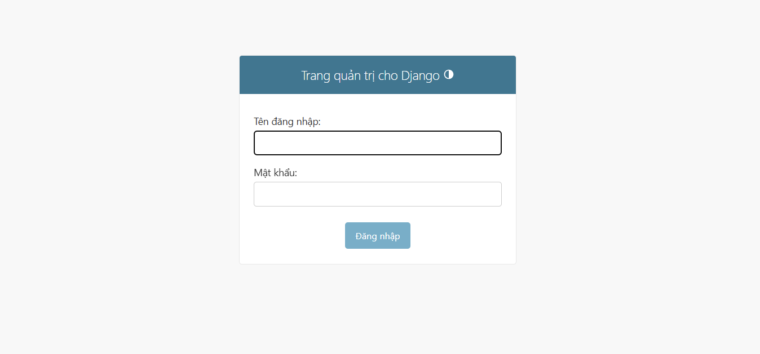

Chức năng quản lý khoa
Chức năng quản lý khoa/viện cho phép người dùng có quyền thực hiện thêm mới, chỉnh sửa, xóa và tìm kiếm thông tin khoa/viện trong hệ thống.

Điều kiện | TH1 | TH2 | TH3 | TH4 | TH5
Dữ liệu khoa/viện | Hợp lệ | Thiếu dữ liệu bắt  buộc | Dữ liệu bị trùng | Dữ liệu tồn tại | Dữ liệu không tồn tại
Thao tác | Thêm mới | Thêm mới | Thêm mới | Sửa/Xóa/Tìm  kiếm | Sửa/Xóa/Tìm  kiếm
Kết quả | Thêm thành công | Yêu cầu  nhập đủ dữ liệu | Không cho phép thêm | Thao tác thành công | Không tìm thấy dữ liệu

- Test case 1: Nhập đầy đủ thông tin khoa/viện hợp lệ => Thêm khoa/viện thành công.
- Test case 2: Không nhập trường bắt buộc => Hệ thống yêu cầu nhập đủ dữ liệu.
- Test case 3: Nhập thông tin khoa/viện bị trùng => Hệ thống không cho phép thêm.
- Test case 4: Chọn khoa/viện tồn tại và chỉnh sửa thông tin hợp lệ => Cập nhật thành công.
- Test case 5: Chọn khoa/viện tồn tại và thực hiện xóa => Xóa thành công hoặc chuyển trạng thái không hoạt động.
- Test case 6: Tìm kiếm khoa/viện có tồn tại => Hiển thị kết quả phù hợp.
- Test case 7: Tìm kiếm khoa/viện không tồn tại => Hệ thống thông báo không tìm thấy dữ liệu.
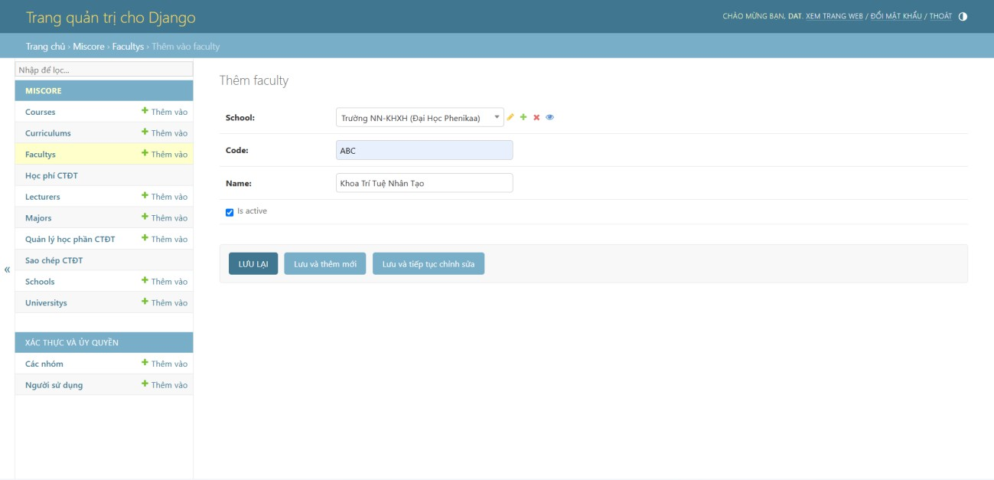

Chức năng quản lý ngành đào tạo
Chức năng quản lý ngành đào tạo dùng để thêm mới, chỉnh sửa, xóa ngành và liên kết ngành với khoa/viện tương ứng.

Điều  kiện | TH1 | TH2 | TH3 | TH4 | TH5 | TH6
Dữ liệu ngành | Hợp lệ | Thiếu dữ liệu bắt  buộc | Trùng dữ liệu | Không chọn  khoa/viện | Tồn tại | Không tồn tại
Thao tác | Thêm  mới | Thêm  mới | Thêm  mới | Thêm mới | Sửa/Xóa/Tìm  kiếm | Sửa/Xóa/Tìm  kiếm

Kết quả | Thêm  thành công | Yêu cầu  nhập đủ dữ liệu | Không  cho phép thêm | Yêu cầu  chọn khoa/viện | Thao tác thành công | Không tìm thấy dữ liệu
- Test case 1: Nhập thông tin ngành hợp lệ và chọn khoa/viện tương ứng => Thêm ngành thành công.
- Test case 2: Không nhập trường bắt buộc => Hệ thống yêu cầu nhập đủ dữ liệu.
- Test case 3: Nhập ngành bị trùng mã hoặc tên ngành => Hệ thống không cho phép thêm.
- Test case 4: Không chọn khoa/viện cho ngành => Hệ thống yêu cầu chọn khoa/viện.
- Test case 5: Chỉnh sửa thông tin ngành với dữ liệu hợp lệ => Cập nhật thành công.
- Test case 6: Xóa ngành tồn tại trong hệ thống => Xóa thành công hoặc chuyển trạng thái không hoạt động.
- Test case 7: Tìm kiếm ngành có tồn tại => Hiển thị kết quả tìm kiếm.
- Test case 8: Tìm kiếm ngành không tồn tại => Hệ thống thông báo không tìm thấy dữ liệu.
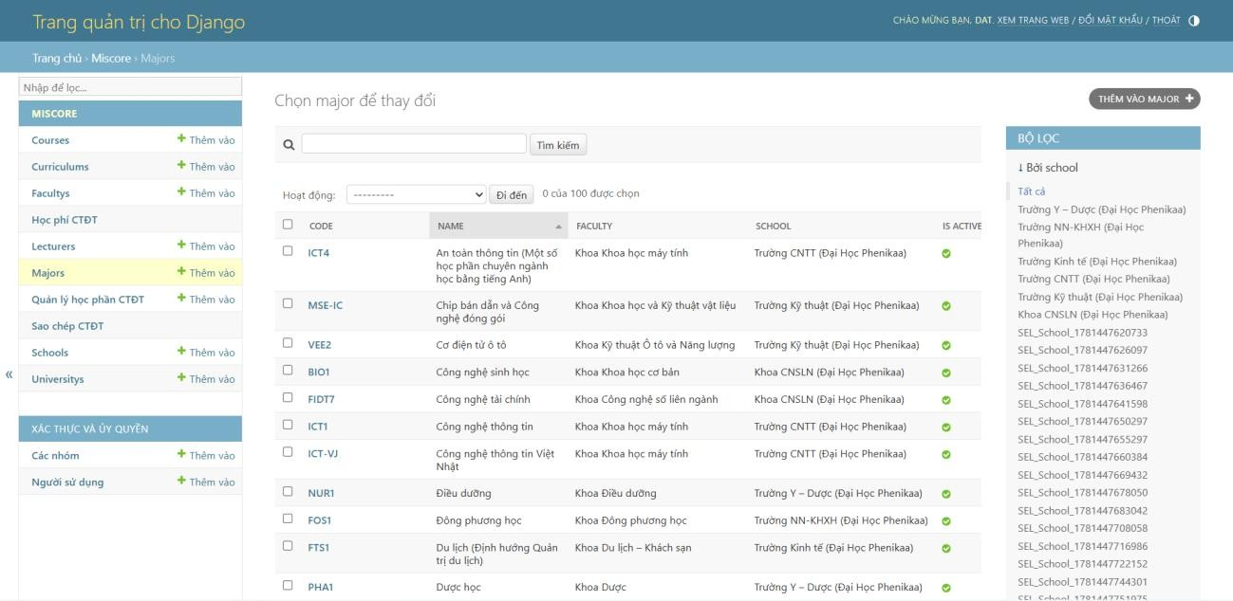

Chức năng quản lý học phần
Chức năng quản lý học phần cho phép thêm mới, chỉnh sửa, xóa học phần; đồng thời kiểm tra mã học phần trùng và dữ liệu nhập không hợp lệ.

Điều  kiện | TH1 | TH2 | TH3 | TH4 | TH5 | TH6
Dữ liệu học phần | Hợp lệ | Thiếu dữ  liệu bắt buộc | Mã học  phần trùng | Số tín chỉ  không hợp lệ | Dữ liệu tồn tại | Dữ liệu không tồn tại
Thao tác | Thêm  mới | Thêm  mới | Thêm  mới | Thêm mới | Sửa/Xóa/Tìm  kiếm | Sửa/Xóa/Tìm  kiếm
Kết quả | Thêm  thành công | Yêu cầu  nhập đủ dữ liệu | Không  cho phép thêm | Báo lỗi dữ liệu | Thao tác thành công | Không tìm thấy dữ liệu
- Test case 1: Nhập đầy đủ thông tin học phần hợp lệ => Thêm học phần thành công.
- Test case 2: Không nhập mã học phần hoặc tên học phần => Hệ thống yêu cầu nhập đủ dữ liệu.
- Test case 3: Nhập mã học phần đã tồn tại => Hệ thống không cho phép thêm học phần.
- Test case 4: Nhập số tín chỉ không hợp lệ => Hệ thống hiển thị thông báo lỗi.
- Test case 5: Chọn học phần tồn tại và chỉnh sửa thông tin hợp lệ => Cập nhật thành công.
- Test case 6: Xóa học phần tồn tại trong hệ thống => Xóa thành công hoặc chuyển trạng thái không hoạt động.
- Test case 7: Tìm kiếm học phần theo mã hoặc tên có tồn tại => Hiển thị kết quả tìm kiếm.
- Test case 8: Tìm kiếm học phần không tồn tại => Hệ thống thông báo không tìm thấy dữ liệu.
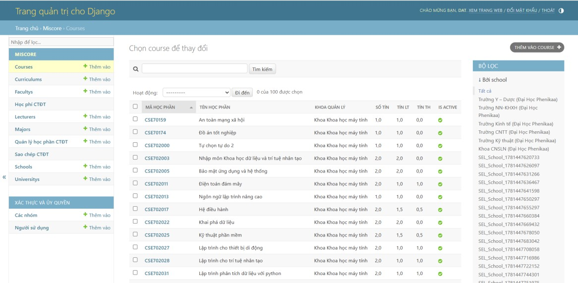

Chức năng quản lý chương trình đào tạo
Chức năng quản lý chương trình đào tạo cho phép tạo mới, chỉnh sửa, xóa và xem chi tiết chương trình đào tạo.

Điều kiện | TH1 | TH2 | TH3 | TH4 | TH5
Dữ liệu CTĐT | Hợp lệ | Thiếu dữ  liệu bắt buộc | Dữ liệu bị trùng | CTĐT tồn tại | CTĐT không tồn tại
Thao tác | Tạo mới | Tạo mới | Tạo mới | Sửa/Xóa/Xem  chi tiết | Sửa/Xóa/Xem  chi tiết
Kết quả | Tạo thành công | Yêu cầu  nhập đủ dữ liệu | Không cho phép tạo | Thao tác thành công | Không tìm thấy CTĐT
- Test case 1: Nhập đầy đủ thông tin chương trình đào tạo hợp lệ => Tạo chương trình đào tạo thành công.
- Test case 2: Không nhập trường bắt buộc => Hệ thống yêu cầu nhập đủ dữ liệu.
- Test case 3: Tạo chương trình đào tạo bị trùng thông tin => Hệ thống không cho phép tạo.
- Test case 4: Chọn chương trình đào tạo tồn tại và chỉnh sửa thông tin => Cập nhật thành công.
- Test case 5: Chọn chương trình đào tạo tồn tại và xem chi tiết => Hiển thị đầy đủ thông tin chi tiết.
- Test case 6: Xóa chương trình đào tạo tồn tại => Xóa thành công hoặc chuyển trạng thái không hoạt động.
- Test case 7: Chọn chương trình đào tạo không tồn tại => Hệ thống thông báo không tìm thấy dữ liệu

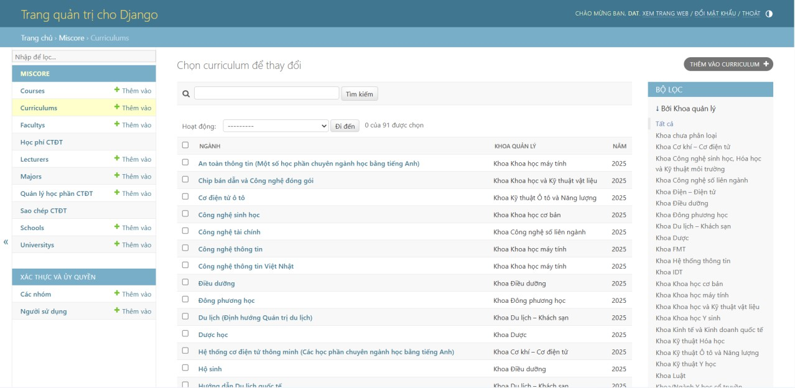

Chức năng thêm học phần vào chương trình đào tạo
Chức năng này kiểm tra việc thêm học phần vào chương trình đào tạo, kiểm tra học phần trùng và xóa học phần khỏi chương trình đào tạo.

Điều kiện | TH1 | TH2 | TH3 | TH4 | TH5
CTĐT | Tồn tại | Tồn tại | Tồn tại | Tồn tại | Không tồn  tại
Học phần | Chưa có  trong CTĐT | Đã có trong  CTĐT | Không chọn  học phần | Có trong  CTĐT | Có dữ liệu
Thao tác | Thêm | Thêm | Thêm | Xóa | Thêm
Kết quả | Thêm thành công | Không cho  phép thêm trùng | Yêu cầu  chọn học phần | Xóa thành công | Không tìm thấy CTĐT
- Test case 1: Chọn chương trình đào tạo tồn tại và học phần chưa có trong chương trình
=> Thêm học phần thành công.
- Test case 2: Chọn học phần đã tồn tại trong chương trình đào tạo => Hệ thống không cho phép thêm trùng.
- Test case 3: Không chọn học phần khi thêm vào chương trình đào tạo => Hệ thống yêu cầu chọn học phần.
- Test case 4: Chọn học phần đã có trong chương trình đào tạo và thực hiện xóa => Xóa học phần khỏi chương trình thành công.
- Test case 5: Thêm học phần vào chương trình đào tạo không tồn tại => Hệ thống thông báo không tìm thấy chương trình đào tạo.

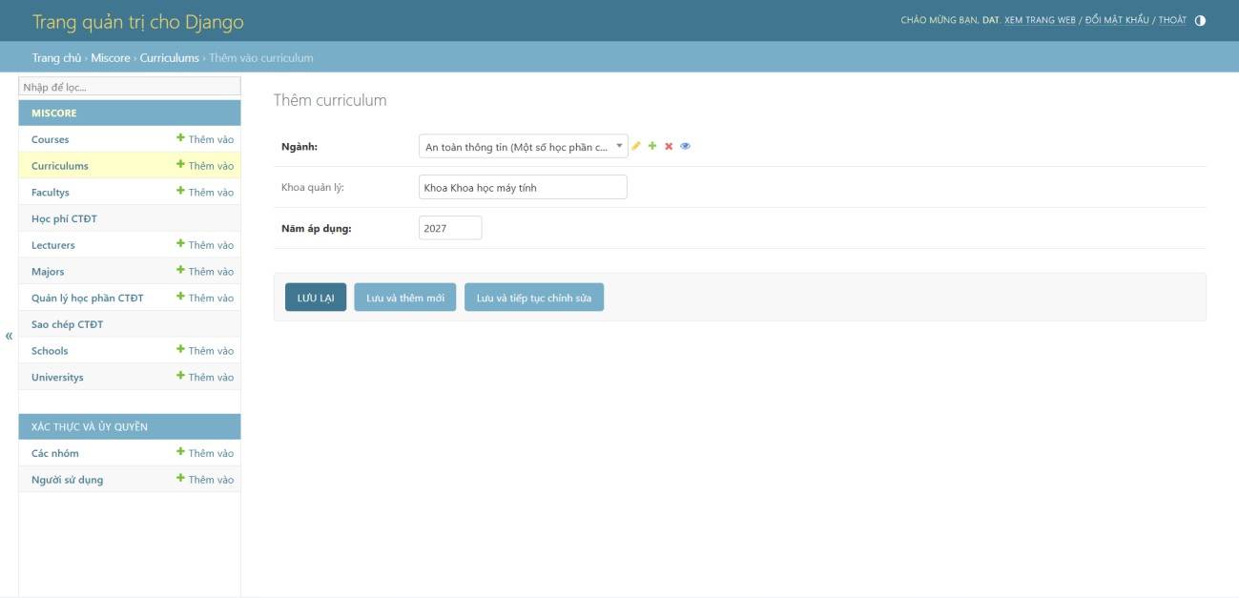

Chức năng tìm kiếm / lọc dữ liệu
Chức năng tìm kiếm/lọc dữ liệu được áp dụng cho các danh sách như khoa/viện, ngành đào tạo, học phần và chương trình đào tạo.

Điều kiện | TH1 | TH2 | TH3 | TH4
Từ khóa tìm  kiếm | Có tồn tại | Không tồn tại | Không nhập | Sai định dạng
Bộ lọc | Hợp lệ | Hợp lệ | Không chọn | Không hợp lệ
Kết quả | Hiển thị dữ liệu phù hợp | Không tìm thấy dữ liệu | Hiển thị toàn bộ danh sách | Không tìm thấy  dữ liệu hoặc báo lỗi
- Test case 1: Nhập từ khóa có tồn tại trong hệ thống => Hiển thị kết quả phù hợp.
- Test case 2: Nhập từ khóa không tồn tại => Hệ thống thông báo không tìm thấy dữ liệu.
- Test case 3: Không nhập từ khóa tìm kiếm => Hệ thống hiển thị toàn bộ danh sách hoặc giữ nguyên danh sách hiện tại.
- Test case 4: Chọn bộ lọc hợp lệ => Hệ thống hiển thị dữ liệu tương ứng với điều kiện lọc.
- Test case 5: Chọn bộ lọc không có dữ liệu phù hợp => Hệ thống thông báo không tìm thấy dữ liệu.

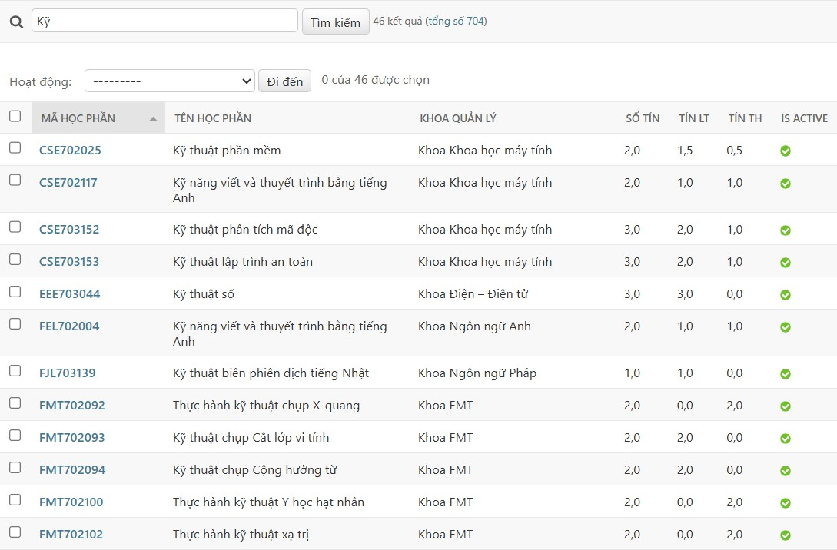

Chức năng phân quyền người dùng
Chức năng phân quyền được kiểm thử nhằm đảm bảo mỗi nhóm người dùng chỉ được truy cập và thao tác với những chức năng được cấp quyền.

Điều kiện | TH1 | TH2 | TH3 | TH4
Người dùng | Admin | Giảng viên | Sinh viên | Chưa đăng  nhập
Quyền truy cập | Đầy đủ quyền  quản lý | Quyền theo vai  trò | Quyền xem dữ  liệu | Không có  quyền
Kết quả | Truy cập và thao tác thành công | Chỉ truy cập chức năng được phép | Chỉ xem dữ liệu được phép | Chuyển về  trang đăng nhập hoặc báo không có  quyền
- Test case 1: Admin truy cập chức năng quản lý dữ liệu => Truy cập và thao tác thành công.
- Test case 2: Giảng viên truy cập chức năng thuộc quyền của giảng viên => Truy cập thành công.
- Test case 3: Sinh viên truy cập chức năng xem chương trình đào tạo => Hiển thị dữ liệu được phép xem.

- Test case 4: Sinh viên truy cập chức năng thêm/sửa/xóa dữ liệu quản lý => Hệ thống không cho phép truy cập.
- Test case 5: Người dùng chưa đăng nhập truy cập trực tiếp vào trang quản lý => Hệ thống chuyển về trang đăng nhập hoặc thông báo không có quyền.
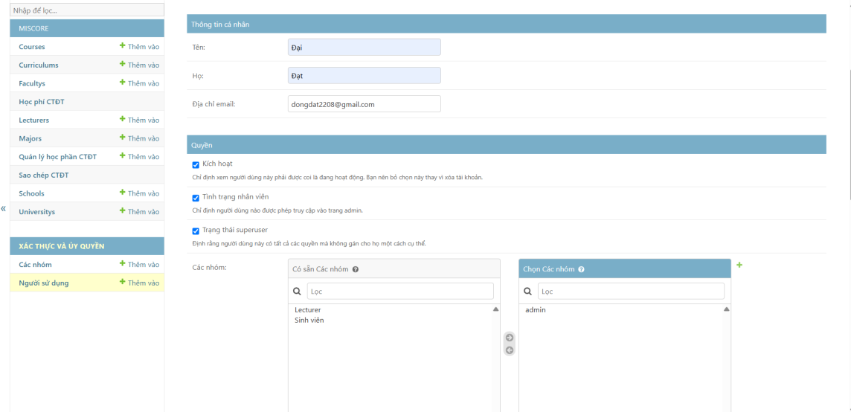

Kiểm thử API bằng Postman

Mục tiêu kiểm thử API
Kiểm thử API được thực hiện nhằm đánh giá lớp giao tiếp dữ liệu giữa backend Django và giao diện web của hệ thống UniMIS. Khác với kiểm thử giao diện, kiểm thử API gửi request trực tiếp tới các endpoint nên có thể phát hiện lỗi ở tầng xử lý dữ liệu, cấu trúc response, tham số truy vấn và trạng thái xác thực mà không phụ thuộc vào giao diện hiển thị.

Phạm vi kiểm thử API
Dựa trên cấu hình URL của app miscore, các API trong phạm vi kiểm thử gồm nhóm API trả danh sách dữ liệu đào tạo, nhóm API tra cứu chi tiết chương trình đào tạo và nhóm API kiểm tra thông tin người dùng hiện tại. Các endpoint này được kiểm thử với phương thức GET, kết quả mong đợi là mã trạng thái HTTP phù hợp và dữ liệu trả về đúng cấu trúc.

STT | Endpoint | Phương  thức | Mục đích kiểm thử
1 | /api/schools | GET | Lấy danh sách trường/đơn vị  trường

2 | /api/faculties | GET | Lấy danh sách khoa/viện, kiểm tra  q và order
3 | /api/lecturers | GET | Lấy danh sách giảng viên, kiểm tra  tìm kiếm và sắp xếp
4 | /api/majors | GET | Lấy danh sách ngành đào tạo
5 | /api/courses | GET | Lấy danh sách học phần, kiểm tra  q và order
6 | /api/curricula | GET | Lấy danh sách chương trình đào  tạo
7 | /api/curriculum-  items?cur=<id> | GET | Lấy danh sách học phần trong một  CTĐT, kiểm tra tham số cur
8 | /api/curriculum-  relations?cur=<id> | GET | Lấy quan hệ tiên quyết/học  trước/song hành của học phần
9 | /api/tuitions | GET | Lấy thông tin học phí theo chương  trình đào tạo
10 | /api/me | GET | Kiểm tra trạng thái đăng nhập và  vai trò người dùng
11 | /api/whoami | GET | Kiểm tra thông tin người dùng hiện  tại
12 | /study/curriculum/pdf?cur=  <id> | GET | Kiểm tra chức năng xuất PDF  chương trình đào tạo

Thiết lập Postman
Trong Postman, tạo Collection có tên “UniMIS API Testing”. Tạo biến môi trường base_url = http://localhost:8000, valid_curriculum_id là mã chương trình đào tạo có tồn tại trong cơ sở dữ liệu và invalid_curriculum_id = 999999 để kiểm thử trường hợp dữ liệu không tồn tại. Với các API cần trạng thái đăng nhập, người kiểm thử đăng nhập trên trình duyệt hoặc cấu hình cookie/session tương ứng trong Postman trước khi gửi request.

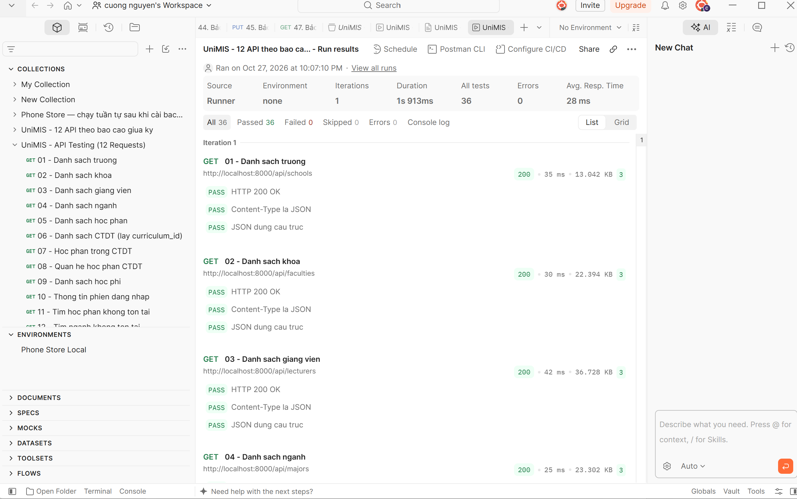

Các bước thực hiện kiểm thử bằng Postman
- Bước 1: Khởi chạy ứng dụng UniMIS ở môi trường local và đảm bảo truy cập được http://localhost:8000/.
- Bước 2: Mở Postman, tạo Environment và khai báo biến base_url = http://localhost:8000.
- Bước 3: Tạo các request GET theo danh sách endpoint trong phạm vi kiểm thử.
- Bước 4: Nhập tham số hợp lệ và không hợp lệ để kiểm tra cả luồng thành công và luồng lỗi.
- Bước 5: Quan sát status code, thời gian phản hồi, body response và header Content-Type.
- Bước 6: Viết Postman test script để tự động kiểm tra status code và cấu trúc response.
- Bước 7: Lưu kết quả chạy collection

Nhận xét về kiểm thử API
Với kết quả test như sau:

Tổng số API test  case | Số Pass | Số Fail | Ghi chú
12 | 12 | 0 | Không ghi Pass/Fail nếu chưa có kết  quả thực thi hoặc ảnh minh chứng

Nhóm em thấy việc bổ sung kiểm thử API bằng Postman giúp báo cáo đầy đủ hơn vì hệ thống UniMIS có nhiều endpoint backend phục vụ giao diện web. Kiểm thử API không thay thế kiểm thử giao diện bằng Selenium IDE, nhưng hỗ trợ kiểm tra nhanh lớp xử lý dữ liệu, đặc biệt là các API trả danh sách, tìm kiếm, lọc, sắp xếp và xử lý thiếu tham số. Sau khi chạy Postman thực tế, nhóm nên bổ sung ảnh chụp màn hình Collection Runner và file export collection vào phụ lục hoặc GitHub repo để tăng tính xác thực của báo cáo.

Cài đặt công cụ kiểm thử - Selenium

Selenium IDE là gì?
Selenium IDE: Selenium Integreted Development Environment (IDE), là một plug-in trên trình duyệt Fire-Fox, có thể sử dụng để record và play back lại các thao tác đó theo một quy trình hay một test case nào đó. Nếu một bộ định vị bị lỗi trong khi phát lại, những bộ định vị khác sẽ được thử cho đến khi một bộ định vị thành công.

Công dụng của Selenium IDE
    - Có thể kết hợp với nhiều ngôn ngữ lập trình: Java, .Net, Ruby, Python, Perl
    - Selenium giả lập thao tác người dùng trên web page và các web element.
    - Có thể verify và so sánh thông tin trên web page
    - Script đc base theo HTML, học dễ và ứng dụng cũng rất nhanh
    - Có thể tạo một bộ test bao gồm nhiều test case
    - Có thể run các test suite thông qua Selenium IDE hoặc Selenium command line
    - Selenium API hỗ trợ nhiều loại trình duyệt, do đó sẽ rất dễ dàng khi test các ứng dụng web với các trình duyệt khác nhau.

Các bước kiểm thử bằng Selenium IDE
Bước 1: Tạo project và thêm link URL

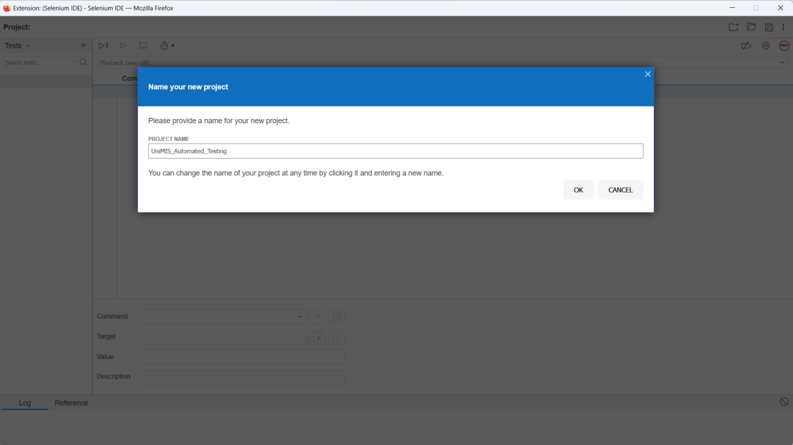
Bước 2: Tạo selenium sau đó command sẽ tạo ra các dòng lệnh như ví dụ bên dưới
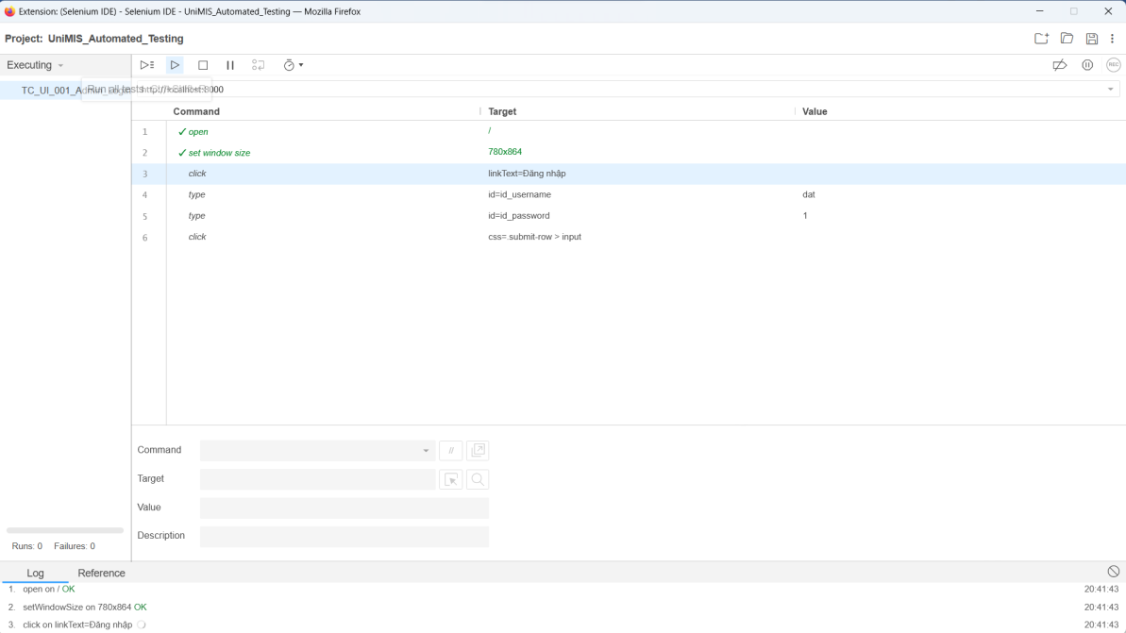
Bước 3: Save records và thực hiện run test

Kết quả khi sử dụng Selenium và Pytest
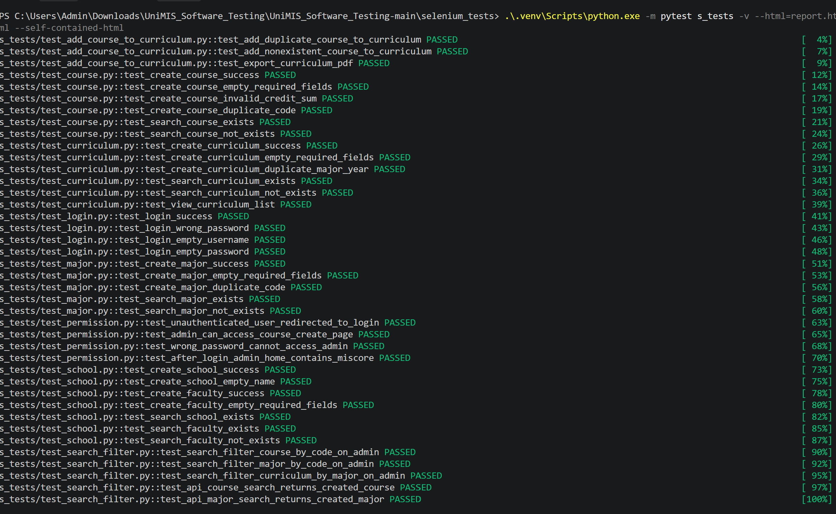

PHẦN IV: BÁO CÁO PHÂN TÍCH TỔNG HỢP

Phạm vi
Quá trình kiểm thử được thực hiện đối với hệ thống Quản lý chương trình đào tạo UniMIS. Hệ thống được kiểm thử trên môi trường local thông qua giao diện web, sử dụng các kịch bản kiểm thử tự động bằng Selenium kết hợp với pytest.
Theo Test Plan, nhóm đã thiết kế tổng cộng 51 test case cho tám nhóm chức năng chính, gồm: đăng nhập hệ thống, quản lý khoa/viện, quản lý ngành đào tạo, quản lý học phần, quản lý chương trình đào tạo, thêm học phần vào chương trình đào tạo, tìm kiếm/lọc dữ liệu và phân quyền người dùng.
Kết quả thực thi tự động được ghi nhận từ bộ test trong thư mục s_tests cho thấy có 41 test script được chạy (10 test còn lại được test thủ công). Các test script kiểm tra các chức năng chính như tạo dữ liệu, kiểm tra dữ liệu rỗng hoặc trùng lặp, tìm kiếm, lọc dữ liệu, phân quyền, thêm học phần vào chương trình đào tạo và xuất file PDF chương trình đào tạo.
Trong phạm vi kết quả được ghi nhận, kiểm thử API bằng Postman chưa được thể hiện trong ảnh kết quả này. Hai test có tên liên quan đến API là kiểm tra tìm kiếm học phần và ngành đào tạo qua API trong bộ test pytest. Vì vậy, kết quả Postman cần được báo cáo riêng, dựa trên collection, request, response và ảnh chụp thực tế từ Postman.

Báo cáo theo danh sách chức năng
Kết quả thực thi Selenium/pytest cho thấy 41 test script đã được chạy, trong đó có 41 test Pass và 0 test Fail. Tỷ lệ Pass trên tổng số test đã thực thi đạt sấp sỉ 100%.

STT | Nhóm chức  năng | Số test  thực thi | Pass | Fail | Nhận xét
1 | Đăng nhập hệ thống | 6 | 6 | 0 | Các trường hợp đăng nhập thành công, sai mật khẩu, bỏ trống tên đăng nhập và bỏ trống  mật khẩu đều đạt yêu cầu.
2 | Quản lý khoa/viện | 7 | 7 | 0 | Các chức năng tạo khoa, tạo khoa rỗng, tạo đơn vị, tìm kiếm khoa và tìm kiếm đơn vị hoạt động đúng. Một test kiểm tra tạo đơn vị khi thiếu trường bắt  buộc bị Fail.

3 | Quản lý ngành đào tạo | 8 | 8 | 0 | Các trường hợp tạo ngành, kiểm tra trường bắt buộc, mã ngành trùng và tìm kiếm ngành  đều Pass.
4 | Quản lý học phần | 8 | 8 | 0 | Các trường hợp tạo học phần, bỏ trống trường bắt buộc, tín chỉ không hợp lệ, mã học phần  trùng và tìm kiếm đều Pass.
5 | Quản lý chương trình đào tạo | 7 | 7 | 0 | Các chức năng tạo CTĐT, kiểm tra dữ liệu rỗng, dữ liệu trùng, tìm kiếm và hiển thị danh sách  CTĐT đều Pass.
6 | Thêm học phần vào CTĐT và  xuất PDF | 5 | 5 | 0 | Việc thêm học phần hợp lệ, ngăn thêm trùng, xử lý học phần không tồn tại và xuất PDF  CTĐT đều Pass.
7 | Tìm kiếm, lọc dữ liệu và API tìm  kiếm | 5 | 5 | 0 | Tìm kiếm học phần, ngành, lọc CTĐT theo ngành và hai trường hợp tìm kiếm qua API  đều Pass.
8 | Phân quyền người dùng | 5 | 5 | 0 | Người dùng chưa đăng nhập bị chuyển đến trang đăng nhập; tài khoản có quyền phù hợp truy cập được chức năng quản lý; tài khoản không đủ quyền bị  từ chối truy cập.
 | Tổng cộng | 51 | 51 | 0 | Tỷ lệ Pass đạt 100%

Báo lỗi
Trong quá trình chạy bộ test Selenium/pytest, hệ thống ghi nhận không có test nào bị false.

Kiểm tra đánh giá
Kết quả kiểm thử cho thấy nhóm đã xây dựng phạm vi kiểm thử tập trung vào các chức năng nghiệp vụ cốt lõi của UniMIS. Bộ 51 test case hộp đen bao phủ các thao tác phổ biến như đăng nhập, thêm, sửa, xóa, tìm kiếm dữ liệu và kiểm tra phân quyền. Các trường hợp dữ liệu hợp lệ, không hợp lệ, trùng lặp, thiếu thông tin và dữ liệu không tồn tại đã được đưa vào thiết kế kiểm thử.
Kết quả kiểm thử hộp trắng với độ bao phủ mã nguồn 79% cho thấy phần lớn logic nghiệp vụ chính đã được kiểm tra. Các thành phần có coverage cao gồm model, tiện ích sinh PDF, signal và URL. Tuy nhiên, phần quản trị và một số nhánh xử lý giao diện vẫn có mức coverage thấp hơn, do đó cần được bổ sung test trong các phiên bản sau.
Việc bổ sung kiểm thử API bằng Postman giúp kiểm tra trực tiếp lớp giao tiếp giữa frontend và backend. So với kiểm thử giao diện, kiểm thử API giúp phát hiện sớm các lỗi liên quan đến dữ liệu trả về, mã phản hồi HTTP, tham số request và phân quyền truy cập API. Đây là cơ sở để tăng độ tin cậy của hệ thống khi tích hợp giao diện web với các chức năng xử lý phía máy chủ.
Hệ thống được xem là đạt yêu cầu trong phạm vi đề tài khi toàn bộ test case đã thiết kế được thực hiện, tỷ lệ Pass đạt từ 100%, không có lỗi mức High ảnh hưởng đến chức năng chính, dữ liệu được xử lý chính xác và phân quyền hoạt động đúng theo vai trò người dùng.
Ngoài ra nhóm có phân tích và đánh giá them những rủi ro có thể và giải pháp có thể có để khắc phục. Việc xác định trước các rủi ro giúp nhóm chủ động đưa ra biện pháp phòng ngừa, giảm thiểu tác động và nâng cao chất lượng hệ thống.

STT | Rủi ro, vấn đề có  thể có | Mô tả chi tiết | Giải pháp để khắc phục
1 | Lộ hoặc mất tài khoản nội bộ | Tài khoản của quản trị viên, giảng viên hoặc sinh viên có thể bị lộ do mật khẩu yếu, dùng chung tài khoản hoặc đăng nhập trên thiết bị không  an toàn. | Áp dụng chính sách mật khẩu đủ mạnh; hướng dẫn người dùng không chia sẻ tài khoản.
2 | Truy cập trái phép do phân quyền không  đúng | Người dùng không có quyền quản trị có thể truy cập trực tiếp vào URL quản lý khoa,  ngành… | Kiểm tra quyền truy cập tại phía máy chủ cho từng chức năng; sử dụng cơ chế phân  quyền của Django.

3 | Dữ liệu trùng lặp hoặc không hợp lệ | Hệ thống có thể cho phép tạo học phần trùng mã, ngành trùng mã hoặc chương trình  đào tạo trùng dữ liệu. | Xây dựng ràng buộc dữ liệu tại model và cơ sở dữ liệu; kiểm tra dữ liệu đầu vào tại  form và view.

Đề xuất cải tiến

STT | Nội dung đề xuất | Mục đích cải tiến
1 | Tăng cường kiểm tra phân quyền. | Kiểm tra kỹ hơn các vai trò người dùng và các  URL/API nhạy cảm để bảo đảm người không có quyền không thể thêm, sửa hoặc xóa dữ liệu.
2 | Cải thiện bảo mật tài khoản. | Áp dụng chính sách mật khẩu mạnh, hạn chế đăng nhập sai nhiều lần, bảo vệ phiên đăng nhập và hướng dẫn người dùng không chia sẻ thông  tin tài khoản.

TÀI LIỆU THAM KHẢO
- ISO/IEC/IEEE, ISO/IEC/IEEE 29119-1:2022 - Software and systems engineering
- Software testing - Part 1: General concepts, International Organization for Standardization, 2022.
- Django Software Foundation, Testing in Django, Django Documentation, phiên bản 6.0. Truy cập ngày 20/06/2026.
- Django Software Foundation, Security in Django, Django Documentation, phiên bản 6.0. Truy cập ngày 20/06/2026.
- Selenium Project, Selenium WebDriver Documentation, Selenium Documentation. Truy cập ngày 20/06/2026.
- pytest Development Team, pytest Documentation: Getting Started and How-to Guides, pytest Documentation. Truy cập ngày 20/06/2026.
- Postman, Inc., Postman Documentation - Send Your First API Request, Postman Learning Center. Truy cập ngày 20/06/2026.
- Postman, Inc., Test Your API Functionality with Postman Collections, Postman Learning Center. Truy cập ngày 20/06/2026.
- OWASP Foundation, OWASP Top 10: 2025 - The Ten Most Critical Web Application Security Risks, OWASP Foundation, 2025.
- OWASP Foundation, OWASP API Security Project, OWASP Foundation. Truy cập ngày 20/06/2026.

